 | UNIVERZITET U NOVOM  SADU  FAKULTET TEHNIČKIH NAUKA U NOVOM SADU | 

Stefan Bokić

Primena Role Based Access Control-a na MEGATRAVEL-u

DIPLOMSKI RAD
- Osnovne akademske studije -

Novi Sad, 2019

 | UNIVERZITET U NOVOM SADU  FAKULTET TEHNIČKIH NAUKA  21000 NOVI SAD, Trg Dositeja Obradovića 6 | Datum:
 | ZADATAK ZA IZRADU DIPLOMSKOG (BACHELOR) RADA | List:
 | ZADATAK ZA IZRADU DIPLOMSKOG (BACHELOR) RADA | 1/1
(Podatke unosi predmetni nastavnik - mentor)
Vrsta studija: | Osnovne akademske studije
Studijski program: | Računarstvo i automatika
Rukovodilac studijskog programa: | prof. dr Milan Vidaković

Student: | Stefan Bokić | Broj indeksa: | RA87/2015
Oblast: | Bezbednost u sistemima elektronskog poslovanja
Mentor: | Prof. Dr Goran Sladić
NA OSNOVU PODNETE PRIJAVE, PRILOŽENE DOKUMENTACIJE I ODREDBI STATUTA FAKULTETA IZDAJE SE ZADATAK ZA DIPLOMSKI RAD, SA SLEDEĆIM ELEMENTIMA:
- problem – tema rada;
- način rešavanja problema i način praktične provere rezultata rada, ako je takva provera neophodna;
- literatura

NASLOV DIPLOMSKOG (BACHELOR) RADA:
Primena Role Based Access Control-a na MEGATRAVEL-u

TEKST ZADATKA:
Opisati MegaTravel sistem. Analizirati bezbednosne aspekte MegaTravel sistema. Implementirati kontrolu pristupa na MegaTravel-u baziranom na Role Based Access Control-u.

Rukovodilac studijskog programa: | Mentor rada:

Primerak za: - Studenta; - Mentora

SADRŽAJ

1. UVOD 1
2. KONTROLA PRISTUPA 3
2.1. Definicija i elementi kontrole pristupa 3
2.2. Mehanizmi kontrole pristupa 4
2.2.1. Poređenjem vrednosti bezbednosnih atributa 4
2.2.2. Prisustvo u bezbednosnim atributima 5
2.2.3. Reference monitor 5
2.3. Modeli kontrole pristupa 6
2.3.1 Lampson model 7
2.3.2 Bell-LaPadula model 7
2.3.3. Discretionary Access Control model 8
2.3.3. Mandatory Access Control model 9
2.3.4. Kontrola pristupa bazirana na ulogama 9
2.4. Role Based Access Control – RBAC 10
2.4.1. Formalna definicija 10
2.4.2. Vrste RBAC-a 12
2.4.3. Osnovni RBAC 13
2.4.4. RBAC sa hijerarhijom uloga 16
2.4.5. RBAC sa ograničenjima 19
2.4.6. Konsolidovani RBAC 22
3. MEGATRAVEL SISTEM 27
3.1. Opis MegaTravel-a 27
3.1. Moduli MegaTravel-a 27
3.1. Komunikacija između modula MegaTravel-a 29
3.1. Tipovi korisnika u MegaTravel-u 31
4. IMPLEMENTACIJA MEGATRAVEL – a 37
4.1. Realizacija modula u MegaTravel-u 37
4.2. Autentifikacija u MegaTravel-u 37
4.3. Autorizacija u MegaTravel-u 47
5. ZAKLJUČAK 51
LITERATURA 55
BIOGRAFIJA 59
KLJUČNA DOKUMENTACIJSKA INFORMACIJA 61
KEY WORDS DOCUMENTATION 63

UVOD
Razvoj tehnologija je uslovio njihovu sve veću integraciju u ljudske živote. To je uslovilo razvoj informacionih sistema. Što dovodi do toga da informacioni sistemi postaju stalna meta napadima raznih priroda, pa i bezbednosne. Sa razvojem informacionih sistema dolazi do povećanja broja korisnika koji koriste sistem i upravljaju njime. To znači da veliki broj korisnika počinje da ima identične ili slične funkcionalnosti. Sve to što je prethodilo je predstavljalo osnovu za nastanak i razvoj modela kontrole pristupa zasnovanog na ulogama.
U drugom poglavlju će biti predstavljena osnovna terminologija i teorijske osnove koje će dalje biti korišćenje u radu. Pored toga će biti uvedeni razni modeli kontrole pristupa, njihov razvoj i biće prikazano koje novine je jedan model uvodio u odnosu na drugi, šta je to uspevao da unapredi a šta ne. Nakon toga u ovom poglavlju će dalje biti izučene razne varijante Role-Based Access Control (RBAC) [1, 2] modela.
U trećem poglavlju će biti opisan sistem na kom je primenjena kontrola pristupa, MegaTravel, kao i njegove komponente i moduli. Detaljno će biti obrazloženi delovi sistema i funkcionisanje. Takođe će čitalac biti upoznat sa korisnicima sistema, koji će biti predstavljeni kroz slučajeve korišćenja.
U četvrtom poglavlju će biti prikazana implementacija sistema. Tačnije biće obrazloženi zanimljivi delovi koda u kojima je implementirana kontrola pristupa zasnovana na ulogama, odnosno oni delovi koda koji su zaduženi za bezbednost sistema. Takođe će čitalac biti upoznat sa tehnologija koje su korišćenje za implementaciju.
U poslednjem, petom poglavlju, će biti analizirano sve prethodno navedeno, kao i potencijalni problemi koji su posledica RBAC-a. Kako bi bilo moguće sistem unapredeti i koji su potencijalni pravci razvoja. Takođe ce biti obrazloženo kako je potencijalne probleme moguće prevazići.

2. KONTROLA PRISTUPA
Kontrola pristupa je jedna od najvećih nosilaca bezbednosti u sistemima. Predstavlja sigurnosni mehanizam, koji je prisutan u svim delovima sistema i koji kontroliše „ko sta može da uradi u sistemu“. Svrha kontrole pristupa je ograničiti korisnika na akcije koje su potrebne za nesmetano obavljanje posla. Ukoliko korisnik može da uradi operaciju koju ne bi smeo, a ima tu mogućnost, pre ili kasnije će pokrenuti operaciju i dovesti sistem u nebezbedno ili nekonzistentno stanje. Zbog toga se čak ide i korak dalje, korisnik se ograničava da sme da uradi samo ono sto je u tom trenutku neophodno za obavljanje posla. Kada se korisnik uloguje u sistem, dobija dozvole na operacije koje sme da izvrši, dok su mu ostale zabranjene i na taj način se sprečava da ugrozi bezbednost sistema.

2.1. Definicija i elementi kontrole pristupa
Osnovna terminologija koja će biti korišcena:
- Korisnik (engl. user) – čovek koji koristi sistem
- Subjekat (engl. subject) – računarski proces koji obavlja zadatak za korisnika
- Objekat (engl. object) – bilo koji resurs informacionog sistema koji je dostupan korisniku
- Operacija (engl. operation) – aktivan proces koga je pokrenuo subjekat
- Dozvola (engl. permission) – dopuštanje da se obavi određena operacija u okviru sistema
- Autentifikacija (engl. authentication) – utvrđivanje identiteta korisnika
- Autorizacija (engl. authorization) – utvrđivanje prava koja korisnik ima nad resursima u sistemu
- Identifikacija (engl. identification) - utvrđivanje da li je korisnik poznat sistemu
- Poverljivost (engl. confidentiality) - podrazumeva zaštitu podataka od agenata koji nemaju pravo da pristupe datim podacima.
- Integritet (engl. integrity) - se odnosi na sposobnost sprečavanja nedozvoljene i nepredviđene promene podataka. Cilj je održati konzistentnost, preciznost i pouzdanost podataka tokom njihovog celog životnog ciklusa.
- Dostupnost (engl. availability) - podrazumeva sposobnost pristupa podacima, servisima, uređajima, hardveru ili bilo kom resursu u trenutku kada je to potrebno.

Kako bi kontrola pristupa funkcionisala potrebno je da korisnik poseduje dozvole kao i da sistem zna koji korisnik poseduje koje dozvole, kako bi to mogao da kontroliše. To znači da sistem poseduje evidenciju o korisnisnicima koji smeju da mu pristupe kao i koje dozvole poseduju. Da bi subjekat pristupio sistemu i mogao da obavlja svoj posao neophodno je da se prvo identifikuje. Da bi taj proces bio uspešan neophodno je da subjekat bude poznat sistemu i da poseduje identifikator. Ukoliko je uslov ispunjen subjekat pristupa sledećem koraku – autentifikaciji. Tada se utvrđuje identitet subjekta, gde on dokazuje da je to stvarno on a ne neko drugi. Najčešći mehanizmi za proveru identiteta su lozinke, koje bi trebalo da budu bezbedne ako se prate najbolje prakse za zadavanje lozinki i ukoliko ih subjekat ne odaje nikome. Pored toga se koristi još i pin, kartica, otisak prsta, oblik lica, retina, prepoznavanje glasa, itd. Međutim svaki od navedenih mehanizama se može ukrasti ili prevariti pa je pouzdanije koristiti višefaktorsku autentifikaciju. Nakon uspešnog autentifikovanja korisnika sledi utvrđivanje prava pristupa korisnika nad resursima. Način da se to postigne je uz pomoć mehanizama za kontrolu pristupa koji vezuju atribute za korisnika i resurse. Mehanizmi kontrole pristupa detaljnije su objašnjeni u odeljku 2.2.
Važno je napomenuti da se mehanizmi kontrole pristupa bave sa poverljivošću i integritetom, ali ne i dostupnošću. Međutim ako neko neovlašćeno pristupi nekom sistemu on može da utiče i na dostupnost sistema [1, 2].

2.2. Mehanizmi kontrole pristupa
Mehanizmi kontrole pristupa sprovode politiku kontrole pristupa. Takođe vezuju bezbednosne atribute za korisnke i resurse. Najčešće korišćeni su: poređenjem vrednosti bezbednosnih atributa, prisustvo u bezbednosnim atributima, reference monitor [1, 2].

2.2.1. Poređenjem vrednosti bezbednosnih atributa
Osnovna terminologija koja će biti korišcena:
- dozvola (engl. clearence) – objekti imaju svoj nivo pristupa
- klasifikacija (engl. classification) – objekti imaju svoj nivo poverljivosti
Za operaciju čitanja važi da je clerance level veći ili jednak od classification levela. Dok za operaciju pisanja važi da je clerance level manji ili jednak od classification levela [1, 2].

2.2.2. Prisustvo u bezbednosnim atributima
Za svaki fajl je vezana lista parova koja se sastoji od korisnika i dozvole. Provera obuhvata pretragu kolekcije za korisnika koji traži pristup resursu i operaciju koju zahteva nad resursom [1, 2].

2.2.3. Reference monitor
Za uspešno implemetiranje reference monitora potrebno je ispoštovati sledeće:
- kompletnost – svaka operacija mora da se poziva preko reference monitora i nije ga moguće zaobići
- izolacija – mora biti otporan na neovlašćene izmene
- proverivost – korektna implementacija mora biti proveriva [1, 2, 3].

Subjekat pokušava da pristupi objektu. Jedini način da to uradi je preko reference monitora, koji pristupa access control database kako bi proverio identifikator od subjekta. Ukoliko se subjektov identifikator nalazi u bazi podataka i subjekat ima privilegiju da pristupi objektu, reference monitor izvršava operaciju i upisuje u audit log-u da je uspešno izvršena operacija, a ukoliko ne može, ne izvršava je i zabeležava u audit log-u da je taj subjekat pokušao da provali u sistem na nedozvoljen način (slika 2.1).
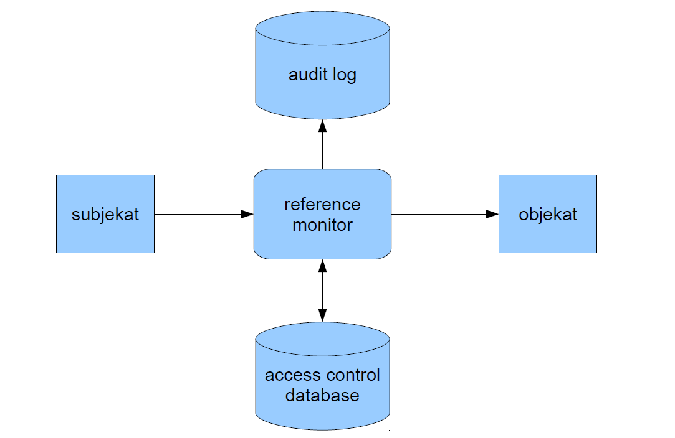

Slika 2.1. Reference monitor [3]

2.3. Modeli kontrole pristupa
Model kontrole pristupa predstavlja model koji opisuje kako je potrebno sprovesti mehanizme kontrole pristupa. U zavisnosti od toga koji model je korišćen pravljene su razlike, odnosno nisu, između subjekata i korisnika. Subjekat je proces koji pokreće korisnik dok je korisnik, osoba koja koristi sistem. Svaki sledeći model je pokušavao da reši probleme prethodnih ali rešavanjem tih problema nailazio je na nove. Zbog toga je važno napomenuti da nijedan model nije savršen, svaki ima svoje prednosti i mane, i svi su podjednako zastupljeni i efikasni u specifičnim slučajevima. Vrste modela kontrole pristupa su: Lampson, Bell-LaPadula, discretionary access control (DAC), mandatory access control (MAC), Biba model, Clark-Wilson, Brewer-Nash model, role-based access control (RBAC) [1, 2].

2.3.1 Lampson model
Lampsonov model definisan je matricom pristupa, koja opisuje prava svakog subjekta u odnosu na svaki objekat sistema. Svaka ćelija u tabeli ukazuje na način pristupa koji je subjektu dozvoljen nad objektom. Što znači da je svaka kolona ekvivalenta listi kontrole pristupa za objekat dok je svaki red ekvivalentan pristupnom profilu subjekta. Dakle matrica pristupa se sastoji od jednog reda po subjektu, jedne kolone po objektu i od skupova dozvoljenih operacija koje su upisane u ćelije tabele. Kao što je prikazano na slici 2.2. Role 1 može da čita fajlove i piše na uređaj dok Role 2 nema nikakva prava nad fajlovima i uređajima.

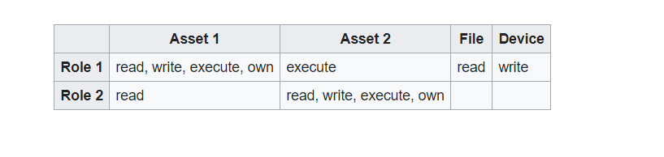
Slika 2.2. Primer Lampsonov model [4]

Problem Lampsonovog modela je da su matrice pristupa prevelike. Veći sistemi poseduju veliki broj korisnika i objekata zbog toga matrica ima dosta praznih ćelija (retko su popunjene). Dva uobičajena mehanizma za implementaciju su lista sposobnosti, gde se za svaki subjekat čuva lista njegovih „sposobnosti“ i lista kontrole pristupa, gde se za svaki objekat čuva lista parova subjekat – pravo [1, 2, 4].

2.3.2 Bell-LaPadula model
Bell-LaPadula model je zasnovan na vojnim pravilima za kontrolu pristupa u kojima subjekti primenjuju operacije (pravila) koja možda zahtevaju dozvolu za pristupom objektu. Stanje sistema uključuje skup trojki koje definišu trenutni pristup koji svaki subjekat ima ka svakom objektu u sistemu. Dozvoljeni pristup se delom određuje sigurnosnim nivoom (klasifikacijom ili dozvolom) povezanim sa svakim subjektom i

objektom. Ovi nivoi bezbednosti su delimično narušeni. Svaki subjekat takođe ima trenutni nivo sigurnosti koji je ograničen od gore od strane njegove dozvole [5]. Dakle subjekti imaju svoj nivo poverljivosti (engl. classification level) i svoj nivo pristupa (engl. clearance level). Osnovna pravila koja važe su subjekat ima pravo pristupa samo onim dokumentima čiji je nivo manji ili jednak njegovom („no read up“) i subjekat može da piše samo u dokumente čiji je nivo veći ili jednak od njegovog („no write down“) [1, 2].
Problem sa ovim modelom je što sistem nije odlučiv, tj ne može se znati da li će početna konfiguracija ostati ispravna. Što je i formalno dokazao Harrison, Ruzzo, Ullman 1976. godine [1, 2].

2.3.3. Discretionary Access Control model
Diskrecioni model pristupa je model koji dozvoljava vlasnicima objekta da definisu prava koji ostali korisnici imaju nad tim objektom. Pod vlasnikom objekta se podrazumeva onaj korisnik koji je kreirao taj objekat je ujedino i vlansnik objekta. Međutim posto je model fleksibilan on dozvoljava delegiranje vlasničkih prava i ostalim korisnicima. Takođe korisnik koji ima određeno pravo može delegirati svoja prava drugom korisniku. Jedan od mehanizama za implementaciju je lista kontrole pristupa. Osnovne slabosti ovog modela su da je čitanje prava tranzitivno (prvi korisnik dozvoli drugom da čita određeni fajl, drugi korisnik to svoje pravo zloupotrebi i iskopira sadržaj tog fajla u novi i pošalje trećem korisniku koji pristupa sadržaju od prvog korisnika a da on to ne zna), ranjivost na napade trojanskim konjem (prvi korisnik napise program za drugog korisnika koji će mu obrisati sve fajlove i dozvoli mu pravo pokretanja, drugi korisnik pokrene taj program ne znajući sta on radi a u audit log-u ostaje trag da je drugi korisnik sam pobrisao sve svoje fajlove). Model nije odlučiv.
Primer implementacija je protection bits, gde je svakom objektu u fajl sistemu dodeljen atibut koji definiše pravila za kontrolu pristupa. Postoje tri kategorije korisnika vlasnik, grupa i ostali. Svaka kategorija ima definisano tri bita za ćitanje, pisanje i pokretanje [1, 2].

2.3.3. Mandatory Access Control model
Mandatorni model kontrole pristupa je baziran na Bell-LaPadula modelu. Osnovni postulati mandatornog modela su:

- Samo administratori, a ne vlasnici podataka, unose izmene u bezbednosnu labelu objekta
- Svim podacima je dodeljen bezbednosti nivo koji odražava njegovu relativnu osetljivost, poverljivost, zaštitu i vrednost
- Svi korisnici mogu da čitaju od klasifikacija koje su na nivou nižem od onog koji im je dodeljen
- Svi korisnici mogu da pišu u klasifikacije koje su na nivou većem od onoga sto im je dodeljen
- Svi korisnici imaju pristup za čitanje i pisanje u klasifikacije koje su na nivou istom kao i njihove
- Pristup je odobren ili ograničen na objekte zavisno od labele resursa i korisnikovih kredencijala

Administrator definiše prava pristupa a ne vlasnik objekta, i vlasnik ne može da menja ta prava. Što znaci da je ovaj model pogodan za rad sa osetljivim podacima zato što samo određeni pojedinci imaju mogućnost da definisu prava nad sistemom. Takođe ovaj model razlikuje subjekta od korisnika i na taj način je sprečena tranzitivnost čitanja koji smo imali kod diskrecionog modela, ali ne i napad trojanskim konjem. Model je odlučiv. Koristi se u visoko hijerarhijskim organizacijama kao što su vojska, vlada banka, itd [6].

2.3.4. Kontrola pristupa bazirana na ulogama
Role based access control (engl. RBAC) je model koji je nastao kako bi prevazišao mane diskrecionog i mandatornog modela. Bazira se na tome da svaki korisnik ima više uloga dok svaka uloga može imati više privilegija. Ista privilegija može biti dodeljena u više uloga dok ista uloga može biti dodeljena više različitih korisnika. Razvoj RBAC-a izmedju 1980. i 1990. godine. Inicijalni model je izašao 1992. godine a njegov tvorac je bio Ferraiolo-Kuhn. Detaljnije će biti objašnjen u odeljku 2.4.

2.4. Role Based Access Control – RBAC
Koncept kontrole pristupa zasnovan na ulogama (RBAC) počeo je sa multi-user i multiapplication on-line sistemima koji su započeli 1970-ih. Centralni pojam RBAC-a je da su korisnicima dodeljene jedna ili više uloga a ulogama jedna ili vise dozvola. Na taj način se značajno pojednostavljuje upravljanje dozvolama. Uloga je kreirana za funkcionalnost i dodeljuje se korisnikniku na osnovu njegove kvalifikacije i odgovornosti. Korisnicima se može lako izmeniti uloga, dodati nova ili obrisati postojeća. Analogno važi za uloge, u okviru uloge je moguće dodati novu dozvolu, izmeniti postojeću ili obrisati a da pri tome nije potrebno restartovati sistem. Dozvole su promenljive dok se uloge retko menjaju u okviru jedne kompanije, pošto kompanije svoje funkionalnosti i načine poslovanja ne menjaju često. Dakle jedna od velikih prednosti RBAC-a je fleksibilnost i smanjivanje posla administracije [7].
Neka je U skup korisnika sa istim ulogama, a D skup svih dozvola potrebnih za obavljanje posla na jednom radnom mestu. Tada bi broj veza potrebnih za direktno vezivanje korisnika sa njegovim dozvolama iznosio U*D. Ukoliko bi vezivali korisnika za ulogu a ulogu za dozvole tada bi broj veza iznosio U+D. Ukoliko bi to primenili na n radnih mesta to bi izgledalo kao što je prikano na formuli 2.1. Gde na primeru od recimo 3 uloge i 3 privilegije i 4 radna mesta vidimo već značajnu uštedu [2].

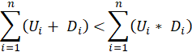 (2.1.)

2.4.1. Formalna definicija
U ovom odeljku je prezentovana formalna definicija RBAC-a, koja ne otkriva detalje implementacije već samo opisuje kako bi RBAC trebao da funkcioniše.
Za svakog subjekta aktivna uloga je ona koju subjekat trenutno koristi:

AR(s: subjekat) = {aktivna uloga za subjekta s}.

Svaki subjekat je autorizovan da koristi jednu ili više uloga:

RA(s: subjekat) = {autorizovane uloge za subjekta s}.

Svaka uloga je autorizovana da koristi jednu ili više transakcija:

TA(r: uloga) = {autorizovane transakcije za ulogu r}.

Subjekti mogu da pokreću transakcije. Predikat exec(s, t) ima vrednost tačno ukoliko subjekat s može da pokrene transakciju t u trenutku pozivanja, inače je vrednost netačno:

exec(s: subjekat, t: transakcija) = je tačno ukoliko subjekat može da pokrene transakciju t

Pored toga važe sledeća tri pravila:

- Dodela uloga: Subjekat može da pokrene transakciju ukoliko je izabrao ili mu je dodeljena uloga.

(∀s: subjekat), t: transakcija, (exec(s,t) ⇒ AR(s) ≠ {}).

Procesi autentifikacije i identifikacije se ne smatraju transakcijama (prijava na sistem). Sve ostale aktivnosti subjekta su transakcije. Zbog toga su svi subjekti nakon autentifikacije obavezni da imaju aktivnu ulogu.

- Autorizacija uloge: Aktivna uloga subjekta mora biti autorizovana za tog subjekta:

(∀s: subjekat), (AR(s) ⊆ RA(s)).

Zajedno sa pravilom (1), ovo pravilo osigurava da subjekti mogu da koriste samo autorizovane uloge za njih

- Autorizacija transakcija: Subjekat može da pokrene transakciju samo ukoliko je transakcija autorizovana za subjektovu aktivnu ulogu:
(∀s: subjekat), t: transakcija, (exec(s,t) ⇒ t ∈ TA(AR(s))).

Pravila (1) i (2) osiguravaju sa ovim pravilom da subjekti mogu da pokreću samo one transakcije za koju su autorizovani. Pošto imamo implikaciju to znači da je ovo pravilo moguće dopuniti sa dodatnim ograničenjima koje bi dodali na pokretanje transakcije. Prethodno smo definisali transakciju kao transformacionu proceduru koja pristupa skupu podataka. Što znaci da pristup korisnika ni u jednom od prethodnih pravila ne zahteva proveru subjektovih prava da pristupi tom objektu ili prava transformacione procedure da pristupi skupu podataka. Bezbednosni problemi rešavaju se vezivanjem operacija i podataka u transakcijama u vreme dizajna.
Takođe je moguče redefinisati značenje transakcije da ona predstavlja samo transformacionu proceduru, bez uključivanja vezivanja za objekte. To bi značilo da bi onda morali da uvedemo četvrto pravilo koje bi govorilo o načinima kroz koje subjekti mogu da pristupe objektima pomoću transakcija. Pravilo bi izgledalo ovako:

- (∀s: subjekat), t: transakcija, o: objekat, (exec(s,t) ⇒ access(AR(s),t,o, x)).

Što bi značilo da bi subjekat s sa ulogom r mogao da pristupi objektu o u načinu pristupa x koristeći transakciju t mora biti autorizovan da to uradi. x bi imao vrednosti kao što su pravo čitanja, pisanja, menjanja, brisanja, itd.
Iz priloženog vidimo važnost transakcija i njihovu funkciju. Što bi značilo ukoliko napravimo sigurne i bezbedne transakcije možemo da rešimo probleme sa bezbednošću sistema. Pošto je važno da svaka transakcija bude pouzdana to znaći da možemo da ugradimo kontrolu pristupa direktno u nju. Da to bi predstavljalo gubitak resursa, ali bi iz toga izvukli mnogo više pozitivnih stvari i dobili bezbedniji sistem [8].

2.4.2. Vrste RBAC-a
RBAC predstavlja familiju od četiri koncepta. Odnos između ova četiri koncepta je prikazan na slici 2.3. Sa slike možemo zaključiti da se na dnu nalazi RBAC0 koji predstavlja osnovni model za koga su potrebni minimalni zahtevi da bi bio implementiran i predstavlja preduslov da bi bili implemenirani RBAC1 i RBAC2 koji ga nasleđuju. RBAC1 dodaje na osnovni model koncept uloga hijerarhije. U prevodu, dozvole jedne uloge može da nasledi druga uloga. RBAC2 dodaje ograničenja na osnovni model. Govori o tome kakva ograničenja treba da ima koja komponenta RBAC-a. Ova dva modela se nazivaju još i napredni modeli. Konsolidovani model RBAC3 uključuje RBAC1 i RBAC2, a po tranzitivnosti i RBAC0 [7]. U narednim odeljcima će biti detaljnije objašnjen svaki koncept posebno.

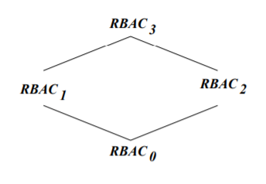
Slika 2.3. Relacije između RBAC modela [7]

2.4.3. Osnovni RBAC
Osnovni (engl. base) RBAC se sastoji od pet elemenata:

- Korisnici (engl. users)
- Uloge (engl. roles)
- Dozvole (engl. permissions)
- Operacije (engl. operations)
- Objekti (engl. objects)

Pravila koja važe za osnovni RBAC su da korisnici mogu imaju jednu ili više uloga dok uloga pripada jednom ili više korisnika, uloga može da ima jednu ili više dozvola dok dozvola pripada jednoj ili više uloga. Dodatno u okviru dozvola se nalaze operacije koje su dozvoljene nad objektima. Dozvole se posmatraju kao atomične operacije, dok su operacije implementirane kao transakcije. Prikaz ovog opisa možemo videti na slici 2.4. Pored ovih pravila moraju da važe prva tri pravila opisana u odeljku 2.4.1 [1, 2].

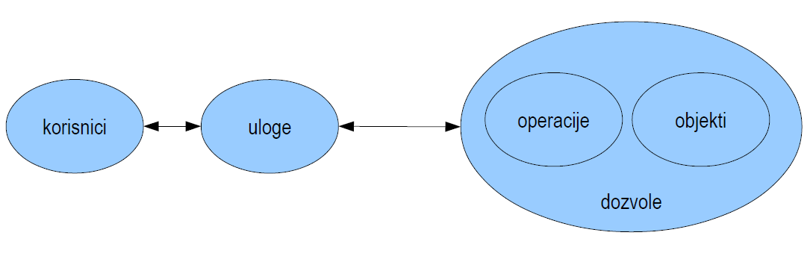
Slika 2.4. Osnovni RBAC [2]

Važno je napomenuti da se u okviru RBAC-a pravi razlika između korisnika i subjekta. Subjekat se vezuje za jednu sesiju, dok korisnik istovremeno može imati više pokrenutih sesija. Sesije su pod kontrolom korisnika, tj. on ih kreira. Takođe aktivne uloge u sesiji mogu biti promenjene prema želji korisnika. Sesija se zatvara na korisnikovu inicijativu. Na slici 2.5. je prikazano kako korisnici mogu da kreiraju više sesija dok sesija pripada jednom korisniku, i da sesija ima pristup ka korisničkim ulogama [9].

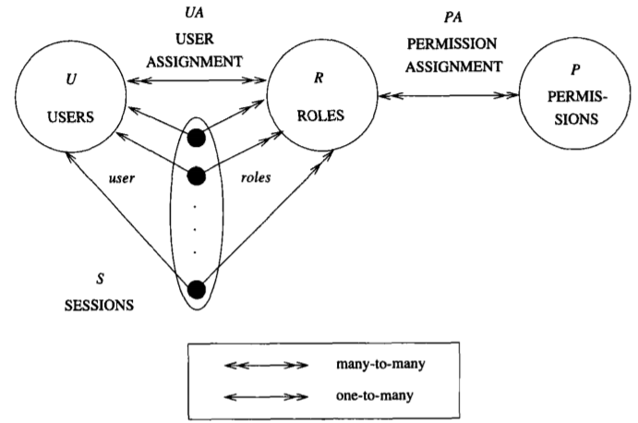

Slika 2.5. Osnovni RBAC sa sesijama [9]

RBAC specificira koncepte, ne i detalje implementacije. Međutim ti koncepti moraju biti namapirani na sisteme (korisnici, grupe, pristup fajl sistemu). Na slici 2.6. su prikazana tri korisnika Tom, Pam, John, čija je uloga kreditni službenik koji ima pravo da izdaje (piše) kredite i pregleda (čita) korisničke naloge. U digitalnom svetu je to predstavljeno tako što se stavrne osobe mapiraju na jedinstvene identifikatore u sistemu (ID), koji pripadaju grupi na koju je namapirana njihova uloga, ta grupa ima svoju listu pristupa u kojoj se nalaze operacije koje su dozvoljene toj grupi.

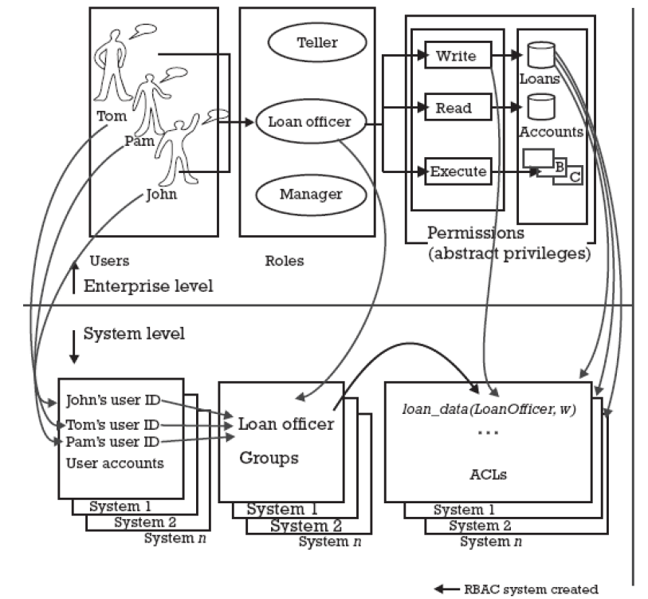

Slika 2.6. Mapiranje RBAC-a na sistem [2]

2.4.4. RBAC sa hijerarhijom uloga
Kao što i sam naziv kaže RBAC sa hijerarhijom uloga predstavlja proširenje osnovnog RBAC modela, u okviru kog je moguće nasleđivanje uloga. Kad god su nam potrebne uloge u sistemu, gotovo sigurno nam je potrebna i hijerarhija između uloga. Struktura svakog sistema se najprirodnije predstavlja kroz hijerarhiju uloga. Različite uloge imaju preklapanja između privilegija, tačnije korisnici koji imaju različite uloge imaju potrebu da izvrše iste operacije. Takođe u mnogim sistemima postoje operacije koje svaki zaposleni može da izvrši. Što znači da bi bilo vrlo neefikasno i naporno za administratora da za svakog novog zaposlenog mora da dodaje sve te iste privilegije koje se poklapaju među svim zaposlenim. Vrlo verovatno je da nadređeni ima sve privilegije kao svoj podređeni plus još neke dodatne privilegije koje podređeni nema. Zbog svega toga uveden je koncept hijerarhije uloga. U kom uloga iz osnovnog modela, sem mogućnosti posedovanja svojih privilegija poseduje mogućnost nasleđivanja privilegija od drugih uloga. Na slici 2.7. je dat jedan primer hijerarhije uloga. Po konvenciji se na dno slike stavljaju najslabije (najmanje) uloge u hijerarhiji, a važnije kako idemo ka vrhu slike. Na dnu se nalazi stazista (engl. intern) koji poseduje neke svoje privilegije, a svi ostali zaposleni poseduju bar njegove privilegije i još neke dodatne. Doktor (engl. doctor) nasleđuje stažistu, a specijalista (engl. specialist) doktora. Što znači da specijalista poseduje privilegije od stažiste, doktora i može da poseduje još neke svoje dodatne, itd. Na ovaj način smo dobili da specijalista poseduje sve privilegije od stažiste i doktora a da pri tome administrator sistema ne mora da mu ih posebno dodeljuje [7].

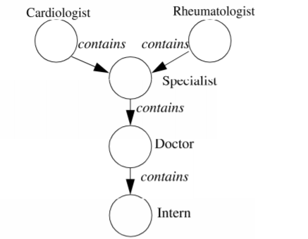
Slika 2.7. Primer RBAC-a sa hijerarhijom uloga [8]

Postoje dve vrste hijerarhija ograničene (limited) i opšte (general) hijerarhije. Ne možemo reći koja je bolje od ove dve pošto obe imaju svoje prednosti i mane, ali možemo da konstatujemo da je ograničena mnogo više primenjena u indstriji. Zato što je lakša za implementaciju i dovodi do manje problema prilikom njene primene, ali smo opet skrštenih ruku u nekim situacijama.
Ograničene hijerarhije uloga su ograničene na nasleđivanje samo jednog potomka. Iako to sad deluje kao prestrog uslov zbog nedostataka višestrukog nasleđivanje ona se pokazala kao mnogo efikasnija i bolja. Na slici 2.7. je dat jedan primer ograničene hijerarhije.
Opšte hijerarhije dozvoljavaju višestruko nasleđivanje. To znači da jedna uloga može da nasledi više različitih uloga i na taj način preuzme privilegije od obe uloge. Ovo je pokazalo kao značajno važna funkionalnost u sistemima. Još jedna prednost ovog pristupa za kreiranje novih uloga od više podređenih uloga. Na slici 2.8. je dat primer opšte hijerarhije [7]. Razmotrimo na tom primeru kako bismo rešili ovaj problem da nemamo višestruko nasleđivanje. Posmatraćemo uloge: osobu koja radi na projektu (engl. project member), testera (engl. test engineer), programera (engl. programmer) i osobu koja nadgleda razvoj projekta (engl. project supervisor). Programer i tester moraju da pristupe projektu da bi izvršavali svoje obaveze, tj. oni su članovi tog projekta zato ga nasleđuju. Dok vođa projekta mora da kontroliše i testere i programere i moraju mu biti dopuštene njihove funkcionalnosti. Zbog toga on nasleđuje i testere i programere. Ovde je problem lako rešen posto imamo višestruko nasleđivanje. Šta bismo uradili da nije takav slučaj. Imamo više opcija. Vođa projekta nasledi testera i dodaju mu se funkcionalnosti programera, nasledi programera i dodaju mu se funkcionalnosti testera ili nasledi člana projekta i dodaju mu se funckionalnosti i programera i testera. Postavlja se pitanje šta je od ta tri najbolje i najprirodnije rešenje. Odgovor na to pitanje zavisi od organizacije i administracije u okviru te organizacije.

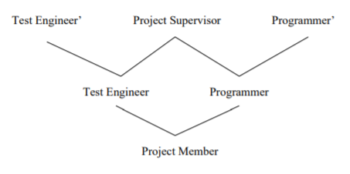
Slika 2.8. Primer opšte hijerarhije uloga [7]

Novina koja je uvedena je vezna uloga. Pod veznom ulogom se podrazumevaju one uloge koje nemaju dodeljene korisnike, a služe za grupisanje zajedničkih dozvola u jednu apstraknu klasu. Na taj način bi izbegli kopiranje dozvola u sve naslednice vezne uloge. To olakšava administraciju. Međutim uvođenjem vezne uloge odstupamo od hijerarhije realnog sistema [2]. Na slici 2.9. je prikazana jedna ograničena hijerarhija. U njoj ćemo posmatrati nastavno osoblje koja predstavlja veznu ulogu. Kao što vidimo u sistemu ne postoji korisnik koji predstavlja nastavno osoblje, već je korisnik ili nastavnik ili saradnik.
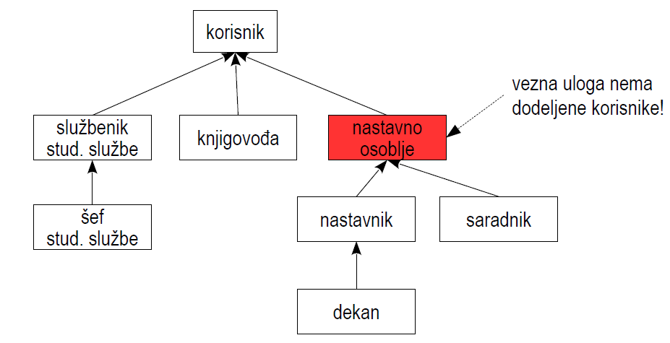

Slika 2.9. Primer vezne uloge [2]

2.4.5. RBAC sa ograničenjima
RBAC sa ograničenjima predstavlja proširenje osnovnog RBAC-a, tj. govori o tome kakva ograničenja treba da ima koja komponenta RBAC-a. U okviru RBAC-a sa ograničenjima uvedeno je razdvajanje dužnosti. Razdvajanje dužnosti je dobar mehanizam protiv prevara i zloupotreba radnog položaja. Zato što se prevara može dogoditi ako joj je pružena mogućnost i vrlo lako je izvodiva ukoliko neki posao zavisi samo od jednog čoveka. Zato želimo da odbacimo tu mogućnost i da kritične poslove, gde je potreban visok stepen sigurnosti, razdvojimo na više manjih. Tada će oni zavisiti od više ljudi i jedan čovek neće moći zloupotrebiti svoj položaj (bilo zbog novca, prinude, ili nečega drugog). Na taj način je sprečena zloupotreba od strane jednog čoveka, ali ne i od strane zločinačkog udruživanja. Međutim ako je posao podeljen na dovoljno veliki broj ljudi pouzdamo se da je bar jedan od njih moralan i da neće tako nešto uraditi. Kao takav RBAC sa ograničenjima nije u mogućnosti da sam zaštiti sistem, ali u kombinaciji sa drugim meganizmima jeste. Primeri gde smo prvi put mogli da susretnemo ovaj mehanizam su banke i vojske. Klijent čuva novac, dragocene stvari u sefu od banke i ne želi da niko pretura po njegovim stvarima. Zbog toga banka pravi sefove tako da moraju da se otvore sa dva ključa i to takva da jedan poseduje klijent, a drugi banka. Ti ključevi moraju biti različiti kako klijent ne bi mogao da kopira svoj kjuč ukrade sef pa ga otvori kod sebe, niti kako banka ne bi mogla da dira klijentove dragocene stvari. Identičan primer sa dva ključa sreće se u vojsci prilikom aktivacije nuklearnog oružja. Ne bi bilo dobro da jedan čovek može da aktivira nuklearno oružje kada to poželi [1, 2].
Postoje dve vrste RBAC modela sa ograničenjima. Tačnije razdvajanje dužnosti može biti statičko (engl. Static Separation of Duty) i dinamičko (engl. Dynamic Separation of Duty) [1, 2].
Statičko razdvajanje dužnosti se postavlja u trenutku dodele uloge korisniku. Ono je strožije od dinamičkog i više nas ograničava. Na primer, ukoliko je korisniku već dodeljena uloga U1, on ne sme istovremeno imati dodeljenu i ulogu U2. To znači da dodeljivanjem jedne uloge sprečavamo dodeljivanje druge uloge. Određuje ga uređeni par (skup uloga, n) gde nijedan korisnik ne može imati više od n uloga iz ovog skupa (obično je n = 1). Postoje varijacije statičkog razdvajanja dužnosti na statički bez hijerarhije uloga i statički sa hijerarhijom uloga. Kod statičkog bez hijerarhije uloga, dodelom jedne uloge je sprečena dodela druge uloge, dok kod statičkog sa hijerarhijom, dodelom jedne uloge je sprečena dodela druge uloge i svih njenih potomaka. Na slici 2.10. je dat primer na kom vidimo da ograničenja povezuju korisnike i uloge[1, 2].

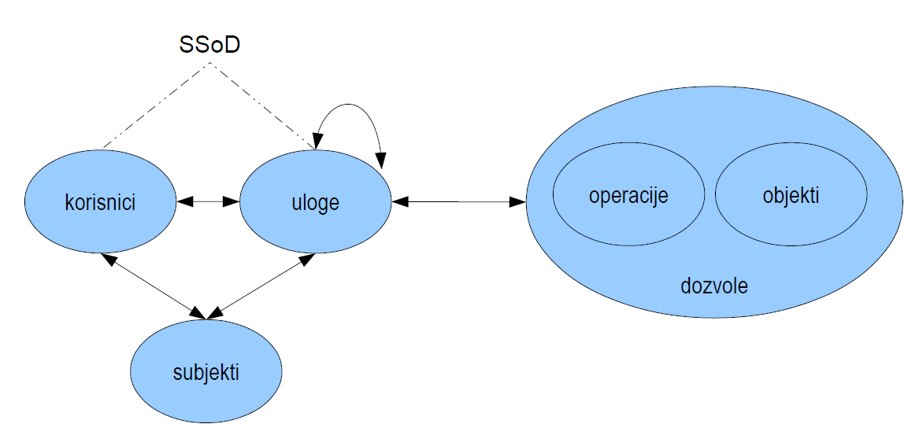 Slika 2.10. RBAC sa ogranicenjima – statički [2]

Dinamičko razdvajanje dužnosti se postavlja u trenutku kada korisnik koristi sistem (u toku trajanje sesije). To znaci da je manje strožije od statičkog zato što dve konflikte uloge mogu biti dodeljene istom korisniku ali ih ne može istovremeno koristiti. Na primer, imamo dve konflikte uloge U1 i U2 i one mogu biti dodeljene istom korisiniku za razliku od statičkog. Međutim kada korisnik aktivira ulogu U1 ili U2, posle toga ne može da aktivira onu drugu konfliktu ulogu za istu akciju. Određuje ga uređeni par (skup uloga, n) gde nijedan subjekat (korisnička sesija) ne može imati više od n uloga iz ovog skupa (obično je n = 1). Takođe postoje varijacije kod dinamičkog razdvajanja dužnosti na dinamički bez hijerarhije i dinamički sa hijerarhijom. Gde je princip identičan kao i kod statičkog. Kod dinamičkog bez hijerarhijem aktiviranjem jedne uloge ne smem istovremeno da aktiviram njoj konfliktnu ulogu, a sa hijerarhijom ne smem da aktiviram ni jednog potomka od konflikte uloge. Na slici 2.11. je dat primer na kom vidimo da ograničenja povezuju subjekte i uloge [1, 2].

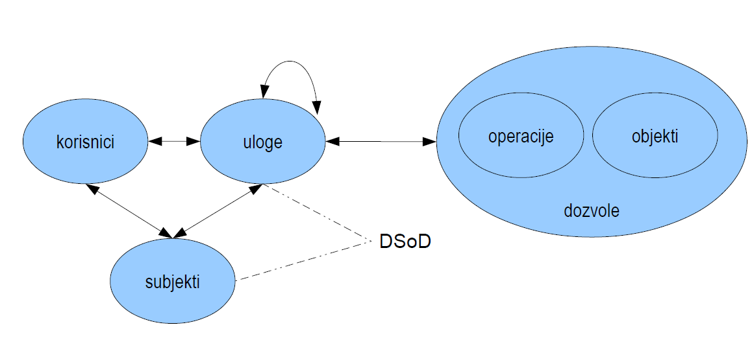
Slika 2.11. RBAC sa ogranicenjima – dinamički [2]

Uvođenjem ovih ograničenja bilo statičkih ili dinamičkih možemo da dovedemo sebe u problem. Dodeljivanje dozvola ulogama da ispune ograničenja ovog modela nije ni malo jednostavan zadatak za administratore sistema. Razmotrimo sledeći primer. Na slici 2.12 je dat jedan primer malog sistema. On se sastoji iz tri potrebne privilegije P1, P2, P3 i tri kritične operacije T1, T2, T3. Pretpostavimo da imamo dve uloge U1, U2. Uloga U1 ima dodeljene privilegije P1 i P3 dok uloga U2 ima dodeljene privilegije P2 i P3. Za izvršenje cele akcije uspešno potrebno je da neki od korisnika uradi redom P1, P2, P3. Uloga U1 je odradila P1, uloga U2 je odradila P2, uloga U1 pokuša da uradi P3 ne može pošto je to konflikta operacija analogno važi za U2. Sistem je doveden u stanje da ima ulogu koja to može da izvrši ali pošto je u konfliktu sa drugim operacijama ne sme to da izvrši i sistem ne može da nastavi normalno sa radom zbog toga. Zaključili smo da dve uloge nisu dovoljne za izvršenje ovog zadatka [1, 2].
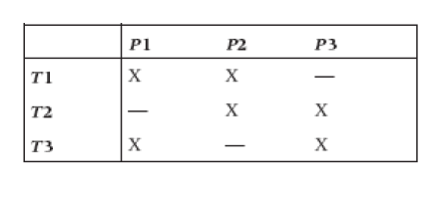
Slika 2.12. Primer dodela uloga [2]

Da ne bi došli u stanje u kom sistem ne može da nastavi normalno sa radom potrebno je da uvedemo neka pravila koja će osigurati normalno funkcionisanje sistema. Zbog toga imamo pravila za bezbedno dodeljivanje privilegija u odnosu na razdvajanje dužnosti. Potreban uslov je da za svaki par međusobno konfliktnih uloga, svaka uloga mora sadržati bar jednu privilegiju koju ne sadrži druga uloga (inače bi jedna uloga bila podskup od druge pa razdvajanje nadležnosti ne bi imalo smisla). Dovoljan uslov je da za svaki par međusobno konfliktnih uloga, nijedna dozvola iz prve uloge se ne nalazi u drugoj i obrnuto (na ovaj način razdvajanje nadležnosti je zadovoljeno ali je ovo često prestrog uslov). Zaključak je da ukoliko više uloga sadrži istu dozvolu postoji potencijalna opasnost za razdvajanje nadležnosti [1, 2].

2.4.6. Konsolidovani RBAC
Konsolidovani model predstavlja kombinaciju RBAC-a sa ogranicenjima i RBAC-a sa hijerarhijom uloga. Nekoliko problema se javlja spajanjem ova dva modela. Ograničenja se mogu primeniti na samu hijerarhiju uloga. Moguće je postaviti ograničenje poput koliko potomaka odnosno roditelja jedna uloga može da poseduje. Takođe se mogu ograničiti dve ili više uloga da ne smeju da imaju zajedničkog roditelja. Ovakva ograničenja su korisna u situacijama kada je odgovorno lice za izmenu hijerarhije uloga decentralizovano, a glavni administrator želi da ograniči način na koji se određene promene mogu izvesti, kao i pod kojim uslovima se mogu desiti. Pimer konsolidovanog RBAC-a, koji predstavlja objedinjenje svih dosadašnjih modela, je dat na slici 2.13 [7].

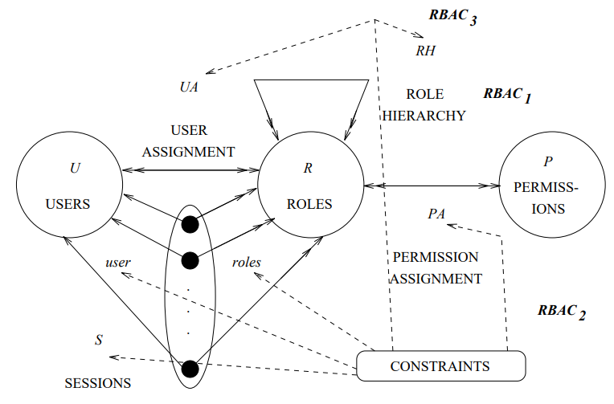
Slika 2.13. Konsolidovai RBAC [7]

Postoji suptilna interakcija između ograničenja i hijerarhije uloga. Ograničenja olakšavaju primenu određenih mehanizama. Posmatraćemo uloge: osobu koja radi na projektu: (engl. project member), testera (engl. test engineer), programera (engl. programmer) i osobu koja nadgleda razvoj projekta (engl. project supervisor) prikazane na slici 2.14. Programer i tester moraju da pristupe projektu da bi izvršavali svoje obaveze, tj. oni su članovi tog projekta zato ga nasleđuju. Dok vođa projekta mora da kontroliše i testere i programere i moraju mu biti dopuštene njihove funkcionalnosti. Zbog toga on nasleđuje i testere i programere. Pretpostavimo da su uloge programer i tester konflikte. To znači da vođa projekta koji nasleđuje obe uloge krši to pravilo. U nekim slučajevima višestruko nasleđivanje nastalo od dve konflikte uloge je dozvoljeno, dok u nekima nije. No model ne bi trebao da isključi ni jednu mogućnost. Identična situacija se dešava sa ogranicenjima kardinaliteta. Pretpostavimo da korisniku može biti dodeljena samo jedna uloga. Da li onda ako je korisniku dodeljena uloga testera krši to ograničenje. Tačnije da li se ograničenja kardinaliteta odnose samo na direktne članove ili se ona prenose dalje na potomke [7].
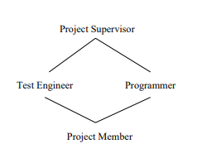
Slika 2.14. Primer konsolidovani RBAC [7]

Na slici 2.15. je dat primer iz kog možemo videti korisnost ograničenja u kombinaciji sa privatnim (engl. private) ulogama. U ovom slučaju tester’, programer’ i vođa projekta se mogu proglasiti međusobno konfliktnim ulogama. Zato što ne postoji zajednička uloga koju bi oni mogli da naslede, tj. nema konflikta. U praksi privatne uloge se uvek nalaze na vrhu hijerarhije. Na taj način mogu da budu konflikte sa bilo kojom drugom jer među njima ne postoji zajednička uloga koju bi one mogle da naslede. Zajednički preci od kojih su nastale privatne uloge mogu biti definisani sa maksimalnim kardinalitetom nula. Tako postižemo da testeru mora biti dodeljena uloga tester’. U tom slučaju bi uloga tester bila pomoćna i služila samo za grupisanje privilegija koje bi posle nasledili potomci [7].

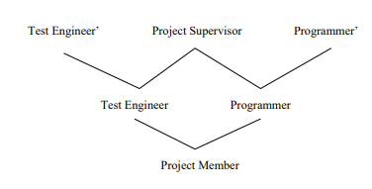
Slika 2.15. Primer konsolidovani RBAC - unapređen [7]

3. MEGATRAVEL SISTEM
MegaTravel je multinacionalna korporacija koja nudi usluge organizacije putovanja mušterijama širom sveta. Kako bi podržala milione mušterija i hiljade zaposlenih, kao i očuvala položaj svetskog lidera na tržištu, MegaTravel raspolaže sa značajnim brojem softverskih podsistema, od internih alata i informacionih sistema, do servisa dostupnih putem interneta. Zbog velike količine vrednih podataka i svoje pozicije na tržištu, softver koji se razvija predstavlja značajnu metu za napad od strane kriminalaca i konkurenata [10].

3.1. Opis MegaTravel-a
MegaTravel je veb aplikacija namenjena za više korisnika koji će uz pomoć aplikacije moći da pretražuju smeštaj na lokacijama širom sveta i rezervišu smeštaj na željenim destinacijama. Olakšava i ubrzava rad i klijentima i agencijama. Kako radi aplikacija [10]:
- Korisnik pretražuje smeštaj minimalno unoseći destinaciju i period u kom želi da putuje.
- Ukoliko želi nakon toga može da podesi napredne parametre pretrage
- Po izvršenoj pretrazi korisniku je prikazana lista rezultata
- Ukoliko želi korisnik može da rezerviše smeštaj
- Po uspešnoj rezervaciji, ona se upisuje u korisnikovu listu rezervacija, koju korisnik može da vidi i menja na svom profilu
- Kada ima kreiranu rezervaciju korisnik može razmenjivati poruke sa agentima zaduženim za taj smeštaj
- Nakon boravka u smeštaju korisnik može da oceni smeštaj i ostavi komentar
- Korisnik može okazati rezervaciju do dozvoljenog perioda za otkazivanje rezervacije, ako postoji

3.1. Moduli MegaTravel-a
MegaTravel sistem se sastoji iz sledećih modula:
- Backend aplikacija (podeljena na mikroservise)
- Administratorski modul
- Korisnički modul (frontend)
- Agentski modul (može da ima podignuto više instanci)
- Aplikacija za izdavanje sertifikata (engl. public key infrastructure)

Backend aplikacija predstavlja glavni deo ovog sistema u kojoj se nalazi sva poslovna logika. Takođe ona obezbeđuje servise svim prethodno navedenim modulima. Realizuje se kao servisno orijentisana veb aplikacija. Razvijena je kao mikroservisna arhitektura (mikroservis za pretragu, login i registraciju, ocenjivanje, rezervaciju smeštaja, razmenu poruka, eureka, zuul, mikroservis za proveru i potpisivanje xml dokumenata). Kritični mikroservisi bez kojih ovaj sistem ne bi mogao da radi moraju biti implementirani u high avaiabillity režimu (postoji više instanci koje mogu obaviti isti posao, tako da nema pada sistema ukoliko jedna instanca otkaže) [10].
Administratorski modul obezbeđuje interfejs i funkcionalnosti koje su neophodne administratorima sistema, što uključuje : održavanje šifarnika, objavljivanje komentara korisnika, upravljanje sa običnim korisnicima, dodavanje novih agenata u sistem [10].
Korisnički modul obezbeđuje interfejs i funkcionalnosti koje su neophodne običnim korisnicima, što uključuje : pretragu, naprednu pretragu, sortiranje rezultata pretrage, rezervaciju smeštaja, pogled ka svom profilu, razmenu poruka sa agenima, unos ocene i komentara za smeštaj, okazivanje rezervacije [10].
Agentski modul obezbeđuje interfejs i funkcionalnosti koje su neophodne agentima koji imaju smeštajne jedinice i žele da ih učine dostupnim putem online servisa, što uključuje : dodavanje nove smeštajne jedinice, unos zauzetosti smeštajne jedinice, razmenu poruka sa klijentima, potvrdu realizovane rezervacije [10].
Aplikacija za izdavanje sertifikata obezbeđuje interfejs i funkcionalnosti koje su neophodne bezbednosnim administratorima, što uključuje : izdavanje sertifikata i povlačenje unutar lanca sertifikata, uvid u sertifikate koji postoje, kontrolisanje komunikacije između modula, distribuiranje sertifikata ka različitim softverima, inicijalna instalacija sertifikata [10].
Na slici 3.1. je prikazana arhitektura Megatravel-a koja je prethodno opisana.

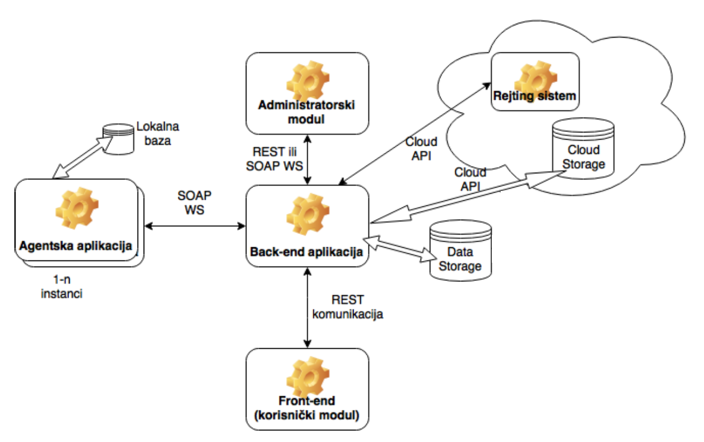
Slika 3.1. Arhitektura MegaTravel-a [10]

3.1. Komunikacija između modula MegaTravel-a
Osnovna terminologija koja će biti korišćena:
- eXtensible Markup Language (XML) [12] – koristi se kao jedinstveni način reprezentacije i razmene podataka
- Simple Object Access Protocol (SOAP) [13] – standardni način komunikacije između veb servisa
- Web Services Description Language (WSDL) [14] – standardni meta jezik za opis ponuđenih servisa
- Representational State Transfer (REST) [15] – stil softverkse arhitekture koji definiše skup ograničenja i koristi se za kreiranje veb servisa.
- Hypertext Transfer Protocol (HTTP) [16] – je protokol za distribuirane, kolaborativne, hipermedijske informacione sisteme
- Firewall [17] – dozvoljavaju, odnosno ne dozvoljavaju prolazak saobraćaja u zavisnosti od izvora, destinacije, protokola, itd
- Application Programming Interface (API) [18] – je skup definicija podprograma, komunikacijskih protokola i alata za izradu softvera, tj. to je skup jasno definisanih metoda komunikacije između različitih softverskih komponenti.
- Cloud provider [19] – je kompanija koja pruža usluge na cloud servisima. Te kompanje mogu da obezbede hardver, softver, infrastrukturu na zahtev korisniku.
- Veb browser [20] – je softverska aplikacija za pristup informacijama na World Wide Webu [21].
- Hypertext Transfer Protocol Secure (HTTPS) [22] – predstavlja proširenje HTTP-a. Koristi se za sigurnu komunikaciju putem interneta. Sva komunkacija koja ide putem HTTPS-a je kriptovana.
- Poverljivost (engl. confidentiality) - podrazumeva zaštitu podataka od agenata koji nemaju pravo da pristupe datim podacima.
- Integritet (engl. integrity) - se odnosi na sposobnost sprečavanja nedozvoljene i nepredviđene promene podataka. Cilj je održati konzistentnost, preciznost i pouzdanost podataka tokom njihovog celog životnog ciklusa.
- Neporecivost - kada neki subjekat izvrši akciju, pogotovo ako je ona osetljive prirode, potrebno je na bezbedan način zabeležiti informaciju da je ta akcija izvršena, u kom trenutku se to desilo, i koji subjekat je bio izvršitelj. Na ovaj način se sprečava poricanje.

Komunikacija između modula je implementirana pomoću veb servisa (veb servisima baziranim na REST-u i SOAP veb servisima). Veb servisi predstavljaju kolekciju tehnologija, koja uključuje XML, SOAP, WSDL naknadno i REST koja omogućava da se povežu programska rešenja u specifičan sistem razmene poruka i omogućavaju integraciju aplikacija, tj. oni omogućavaju da softverske komponente mogu direktno da komuniciraju putem interneta. Uz pomoć veb servisa je rešen problem interoperabilnosti (ranije je svaki proizvođač implementirao sopstvene formate za razmenu poruka između distribuiranih objekata), prolazak kroz firewall (obično se koristi HTTP koji je konfigurisan na portu 80 koji je dostupan svima), kompleknost rešenja (ranije su programeri morali da nauče mnogo tehnologija da urade što sada mogu sa jednom) [11].
Komunikacija između backend modula i agentskog modula se ostvaruje pomoću SOAP veb servisa. SOAP je protokol za komunikaciju sa veb servisima. Definiše format poruke koju razmenjuju učesnici u komunikaciji. Oslanja se na neki transportni mehanizam za prenos SOAP poruka, najčešće je to HTTP [10].
Komunikacija između backend modula i klijentske aplikacije, kao i backend modula i administratorske aplikacije ostvaruje se pomoću REST servisa [10].
Komunikacija između backend modula i mikroservisa za ocenjivanje koristi API ponuđen od strane cloud provider-a [10].
Da bi sve to lepo funkcionisalo važno je da postoji komunikacija, ne bilo kakva komunikacija već bezbedna i sigurna. Zbog toga je potrebno da svaku bezbednosnu kontrolu integrišemo prateći najbolje prakse i šablone bezbednog dizajna. Osetljivi podaci sa kojima MegaTravel integriše su obezbeđeni u skladištu, transportu i tokom upotrebe. Podaci koji su osetljivi a ne sme niko drugi da ih pročita i nemoguće je izbeći njihovo skladištenje su heširani. Poruke u internoj komunikaciji očuvavaju poverljivost, integritet i neporecivost. Komunikacija između modula, kao i između veb browser-a je obezbeđena sigurnom konfiguracijom HTTPS-a. Svi moduli koriste sertifikate generisane od strane aplikacije za izdavanje sertifikata. Pod pojmom sertifikat se podrazumeva elektronski dokument kojim se dokazuje vlasništvo nad javnim ključem (ključ dostupan svim korisnicima koji žele da komuniciraju sa tim korisnikom. Pošto je komunikacija kriptovana ostali učesnici koji šalju poruke moraju da kriptuju sa tim javnim ključem). Sertifikat sadrži informacije o ključu, informacije o identitetu vlasnika (subjektu) i digitalni potpis koji je verifikovao sadržaj sertifikata (izdavalac). Ako je potpis validan, a softver koji ispituje sertifikat veruje izdavaocu, onda može da koristi taj ključ da bezbedno komunicira sa subjektom sertifikata. Autorizacija je implementirana koristeći kontrolu pristupa po RBAC modelu [10].

3.1. Tipovi korisnika u MegaTravel-u
U okviru MegaTravel sistema postoje 4 vrste korisnika : administratori, agenti, obični korisnici i bezbednosni administratori.
Administratori sistema imaju mogućnost da :
- Održavaju šifarnike
- Objavljuju komentare korisnika
- Blokiraju, aktiviraju i uklanjaju iz sistema korisnike
- Dodavaju u sistem agente

Na slici 3.2. je dat slučaj korišćenja administratora [10].

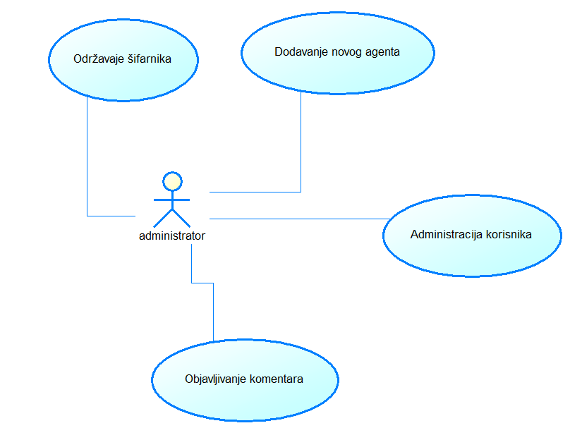
Slika 3.2. Slučaj korišćenja administratora

Agenti sistema imaju mogućnost da :
- Dodavaju novu smeštajnu jedinicu
- Samostalno unose zauzetost smeštajne jedinice
- Razmenjuju poruke sa korisnicima
- Potvrđuju da li je neka rezervacija realizovana

Na slici 3.3. je dat slučaj korišćenja agenta.

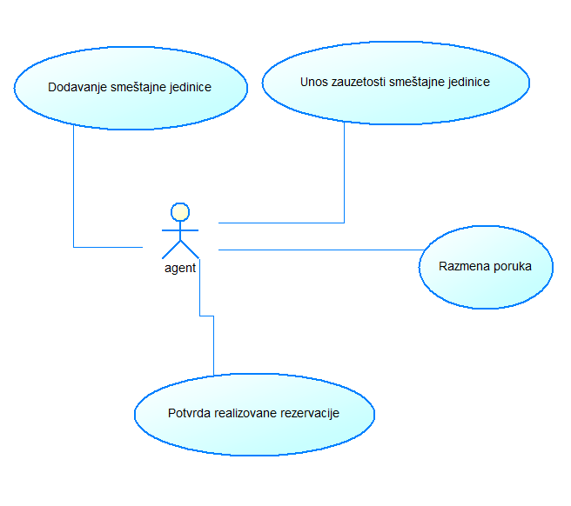
Slika 3.3. Slučaj korišćenja agenta

Korisnici sistema imaju mogućnost da :
- Pretražuju smeštaj, opciono mogu da koriste naprednu pretragu
- Rezervišu željeni smeštaj
- Razmenjuju poruke sa agentima
- Unos ocene i komentara
- Otkazivanje rezervacije

Na slici 3.4. je dat slučaj korišćenja korisnika.

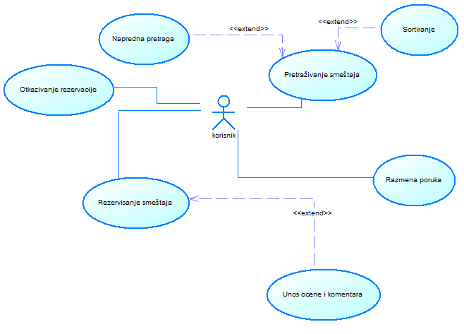
Slika 3.4. Slučaj korišćenja korisnika

Bezbednosni administratori sistema imaju mogućnost da :
- Izdavaju sertifikate i povlače unutar lanca sertifikata
- Imaju uvid u sertifikate koji postoje
- Kontrolišu komunikaciju između modula
- Distribuiraju sertifikate ka različitim softverima

Na slici 3.5. je dat slučaj korišćenja bezbednosnog administratora.

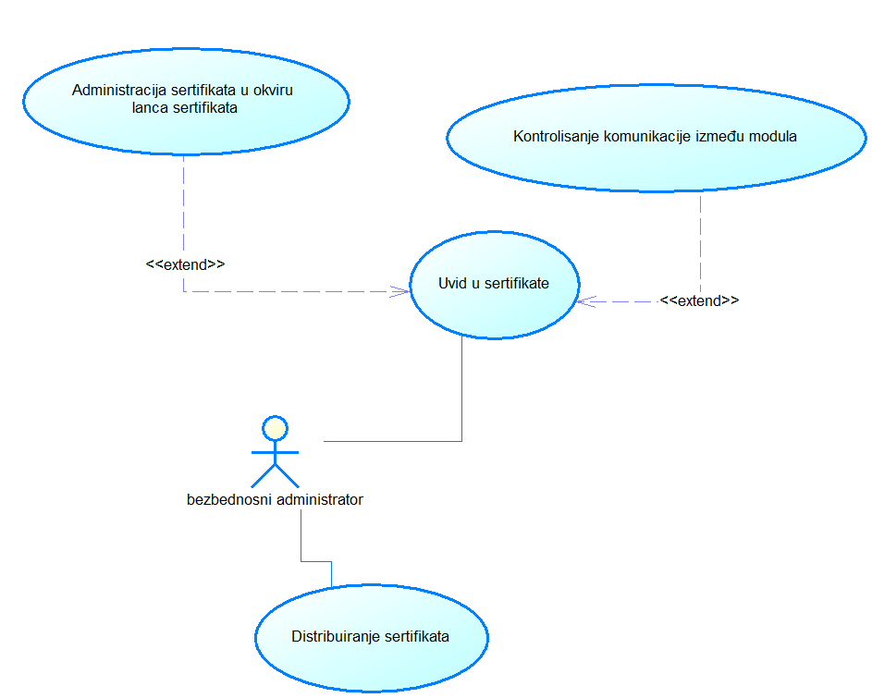

Slika 3.5. Slučaj korišćenja bezbednosnog administratora

IMPLEMENTACIJA MEGATRAVEL – a
U ovom poglavlju je prikazana implementacija MegaTravel-a, tj. detaljnije su objašnjeni koncepti koji su izloženi u poglavlju 3. Prikazane su osnovne funkcije koje sistem podržava sa akcentom na RBAC-u.

4.1. Realizacija modula u MegaTravel-u
Kao što je već napomenuto u poglavlju 3 sistem se sastoji od 5 modula : klijentski, administratorksi, agentski modul, glavnog backend-a i aplikacije za generisanje sertifikata. Klijentski modul je implementiran u Angular 6 framework-u [23]. Administratorski modul je implementiran kao veb aplikacije gde je klijentska strana implemenirana u Angular 6 framework-u [23], dok je serverska napisana u Javi [24] koristeći Java Spring Boot framework [25]. Analogna situacija je za agentski modul i aplikaciju za generisanje sertifikata. Što se tiče glavnog backend-a on je izdeljen na mikroservise koji su svi napisani na isti način koristeći Java Spring Boot framework [25]. Kao baza podataka je korišćen MySql [26] dok je za povezivanje sa bazom korišćena Hibernate [27] biblioteka.
Komunikacija između bilo koja dva modula odnosno mikroservisa je realizovana preko dobro konfigurisanog HTTPS-a [22]. Gde je uspostavljena obostrana autentifikacija (engl. two-way SSL authentication) [28]. To znači da obe strane poseduju sertifikate koji su im tokom instaliranja na sistem dodeljeni. Oni razmenjuju te sertifikati i pre početka komunikacije proveravaju sertifikate jedan od drugog, pošto je u pitanju obostrana autentifikacija. Ako je sve u redu sa sertifikatima onda mogu da bezbedno komuniciraju. Pošto koristimo HTTPS [22] dobijamo sigurnu, kriptovanu komunikaciju koja garantuje očuvanje integriteta poruka.

Autentifikacija u MegaTravel-u
Da bi bilo koji tip korisnika mogao da koristi bilo koji deo sistema, izuzev početne strane i korišćenja pretraživanja, mora da se uloguje na sistem. Pošto je sistemu neophodno da zna koji je korisnik u pitanju, kakve su njegove privilegije, šta može da radi i čemu može da pristupa. Prijava na sistem se vrši pomoću forme za prijavu na sistem. Da bi se korisnik prijavio na sistem neophodno je da unese svoje kredencijale (email i lozinku). Nakon toga je potrebno da klikne na dugme login i ukoliko je pravilno uneo svoje kredencijale biće uspešno ulogovan na sistem i redirektovan na početnu stranicu, a ukoliko nije biće obavešten o tome i sve to će biti zabeleženo u log fajlu. Na slici 4.1. je prikazana forma za prijavu.

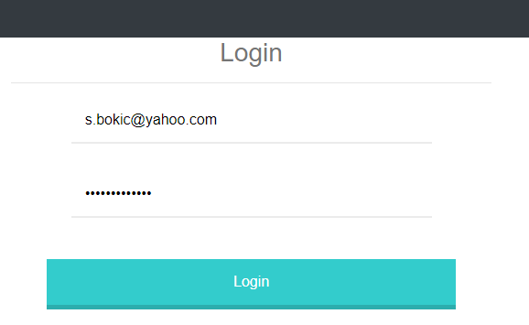
Slika 4.1. Forma za prjavu na sistem

Validacija prilikom unosa podataka je urađena na četiri mesta. Prva validacija koja se pozove je urađena u klijentskoj aplikaciji na izgubljen fokus od polja. Primer je prikazan na slici 4.2. Na primeru možemo videti da je svako polje za unos ograničeno minimalnom i maksimalnom dužinom unosa polja i da će biti prikazana poruka korisniku ukoliko nije ispunio neki od tih uslova.
Nakon toga sledi validacija koja se pozove kada korisnik pokuša da klikne na dugme za potvrdu svoje operacije. Primere možemo videti na slikama 4.3. i 4.4. Na slici 4.3. se nalaze razne validacije za dobro unešenu lozinku, email i popunjenja ostala polja koja moraju da ispunjavaju neke uslove kao što su minimalna, maksimalna dužina, format itd. Na slici 4.4. je prikazan poziv funkcije register koja pre prosleđivanja podataka ka serverskoj aplikaciji još jednom proveri validnost svih polja i ako je to ispunjeno tek onda šalje podatke ka serveru.
Pošto znamo da je kod sa klijentske aplikacije dostupan svima, što znači da svi mogu da ga menjaju kako požele. To znači da validacija na klijentskoj aplikaciji nije dovoljna. Potrebno je te identične validacije uraditi i na serverskoj strani. Zbog toga sledeća validacija je odrađena na serveru gde se pre poziva funkcija repozitorijuma provere još jednom sva polja. Primer možemo videti na slici 4.5. Gde je prikazan isečak koda u kom se redom proveravaju sva polja dobijena iz klijentske aplikacije i ako neki od njih ne ispunjava neki od propisanih format (videti sliku 4.6.) onda se klijentu vraća status kod koji govori o tome šta je greška i zbog čega takvi podaci ne mogu biti prihvaćeni na serverskoj aplikaciji.
Za kraj da bi se pozvao upit ka bazi, polja moraju da ispunjavaju propisane uslove gde se još jedno vrši provera koja je ujedino i poslednja. Primer možemo videti na slici 4.7. Gde su prikazane anotacije (možemo ih prepoznati po znaku @) koje su zadužene za proveru ispunjenosti formata, dužine i popunjenosti polja.

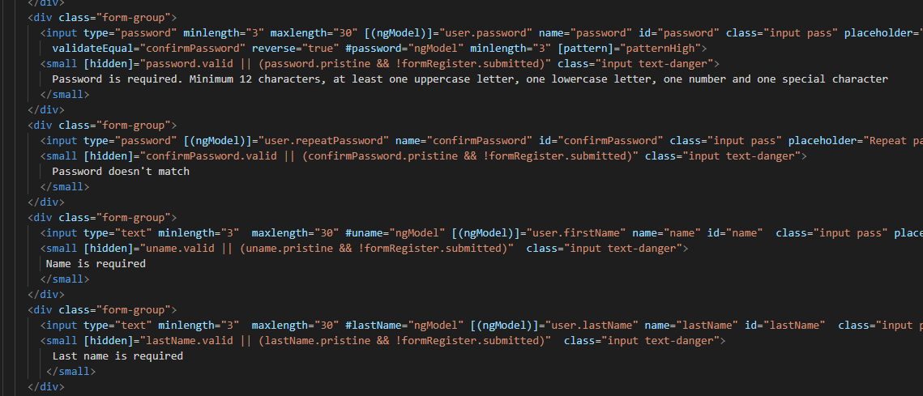

Slika 4.2. Validacija na izgubljen fokus u angularu

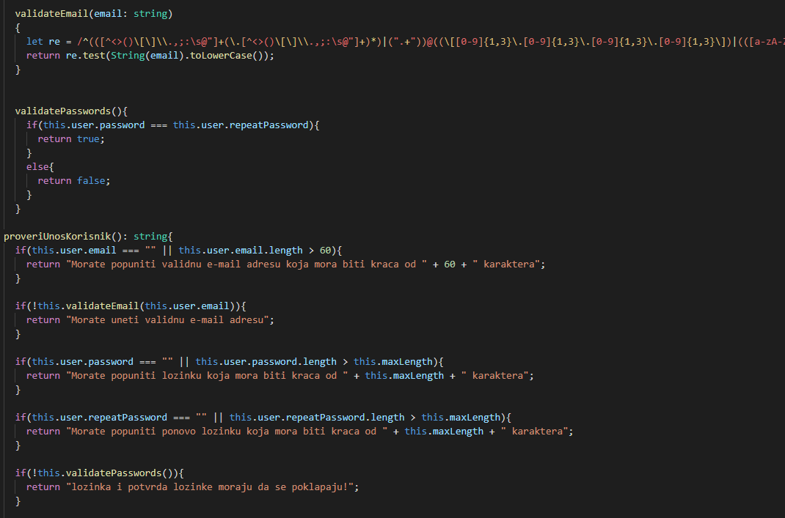

Slika 4.3. Validacije za email, lozinku i dobro popunjena polja

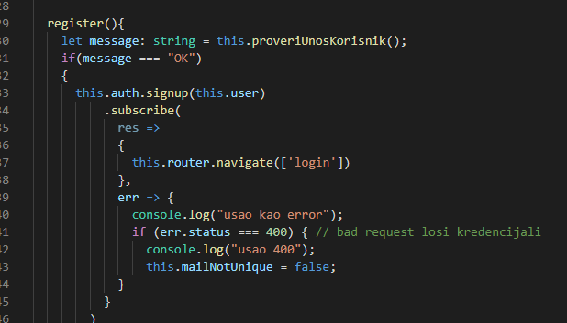

Slika 4.4. Poziv funkcije register prilikom klika na dugme

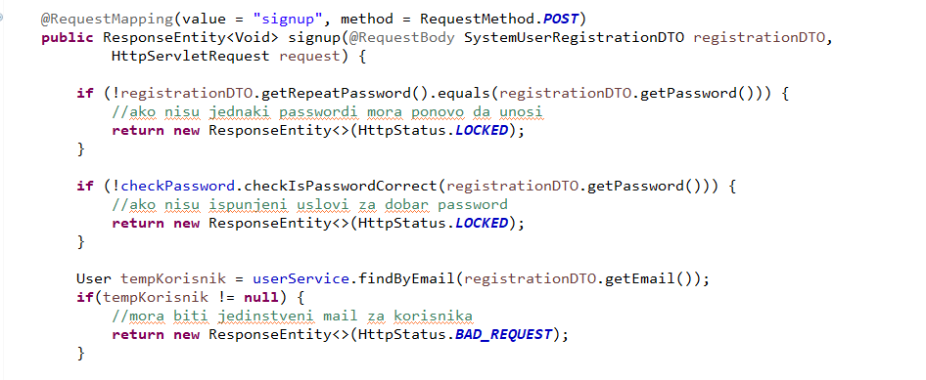
Slika 4.5. Provera validnosti polja dobijenih sa klijentske aplikacije

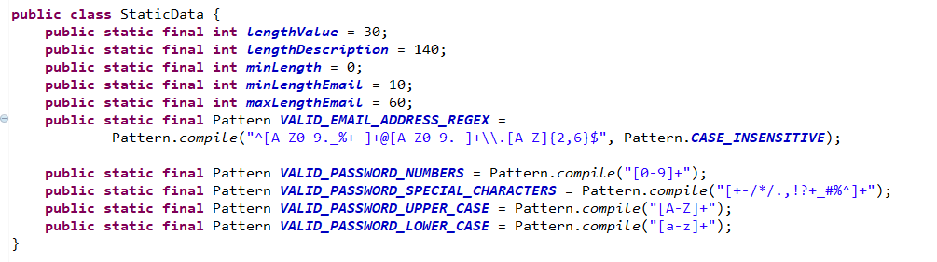
Slika 4.6. Propisani format za polja

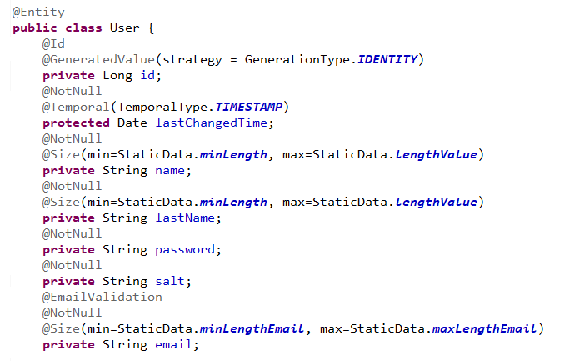
Slika 4.7. Anotacije za validaciju polja

Pored svih tih provera važno je beležiti svaku promenu, svaki pristup nad metodama i resursima. Da bi to postigli neophodno je implementirani logger [29] metodu која bi beležila sve te pristupe i istom formatu u fajlove. Jako je važno da bude što više identičan format radi pretrage ili uočavanje da li je neko uradio nešto protivzakonito. Primer možemo videti na slici 4.8. Prikazan je isečak koda za registraciju gde registrujemo novog agenta ili korisnika i to beležimo u log fajl za informacije. Pored toga beležimo i koja je metoda u pitanju, parametre, sa koje IP [30] adrese je stigao zahtev i poruka koja govori šta je rezultat rada metode.

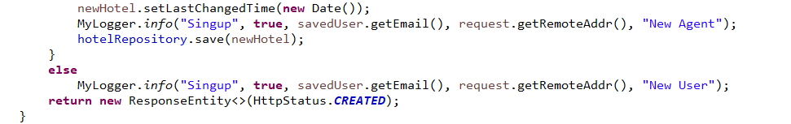
Slika 4.8. Logovanje akcija
Nakon što smo prošli kroz sve korake koje je neophodno ispuniti da bi se jedna metoda izvršila uspešno možemo da vidimo kako izgleda metoda login (slika 4.9.). Metoda prihvata JavaScript Object Notation (JSON) podatke [31], a kao parametar prima Data Transfer Object (DTO) klasu [32] loginDTO u okviru koje će klijentska aplikacija proslediti podatke (email i lozinku). Prvo pokušamo da pronađemo korisnika sa tim email-om u našoj bazi podataka. Ukoliko nismo uspeli da ga pronađemo znači da ne postoji korisnik koji je registrovan sa tim email-om pa vračamo prikladni status kod o grešci. Ukoliko postoji korisnik ali nije aktiviran, isto ne može da koristi sistem dok se ne aktivira. Ukoliko je sve to prošlo uspešno znaci da je moguće generisati JSON Web Token (JWT) token [33] za korisnika. On će dalje koristiti JWT token [33] umesto lozinke da ne bi morao svaku put da unosi lozinku kada želi da izvrši neku operaciju. JWT token [33] ima svoj vek trajanja i nakon isteka korisnik će ponovo morati da se uloguje.

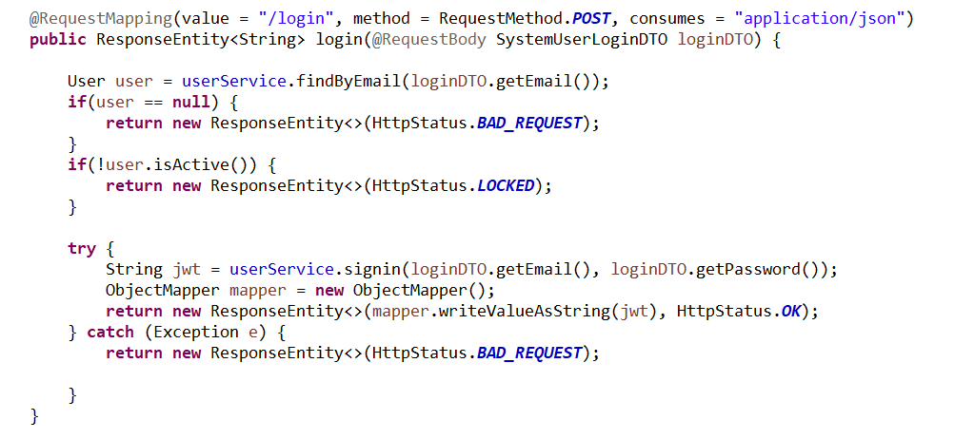
Slika 4.9. Prijava na sistem

Da bi korisnik uopšte mogao da se prijavi na sistem mora pre toga da se registruje. Na slici 4.10. je prikazana forma za registraciju. U formi je potrebno popuniti email, lozinku, ponovljenu lozinku i ostala polja. Email mora biti jedinstven u sistemu i mora biti unešen u dobrom formatu. Takođe

lozinku je potrebno uneti dva puta da bi se otežalo pravljenje greške za korisnika i da bi korisnik bio siguran da je dobro uneo željenu lozinku pomoću tastature. Na svakom polju se nalazi validacija koja korisnika u svakom trenutku obaveštava o tome da li je nešto pogrešno uneo. Polja u kojima se nalazi lozinka su sakrivena sa zvezdicama da neko ne bi sučajno video lozinku pa kasnije mogao da je zloupotrebi (slika 4.10.). Da bi lozinka bila unešena u pravilnom formatu potrebno je ispuniti sledeće kriterijume :
- Da se sastoji od najmanje 12 karaktera
- Da ima bar jedno veliko slovo engleskog alfabeta
- Da ima bar jedno malo slovo engleskog alfabeta
- Da ima bar jedan broj
- Da ima bar jedan specijalan karakter

Na taj način je osigurano da korisnici moraju da koriste jake šifre (engl. strong password) [34]. Takođe se na ovaj način štiti od brute force [35] i dictionary [36] napada. To su napadi koji koriste unapred pripremljen skup podataka (najčešćih lozinki) i pokušavaju da provale lozinku od korisnika. Na slici 4.11. je prikazan isečak koda koji proverava da li je lozinka unešena u dobrom formatu, tj. da li ispunjava sve navedene kriterijume.

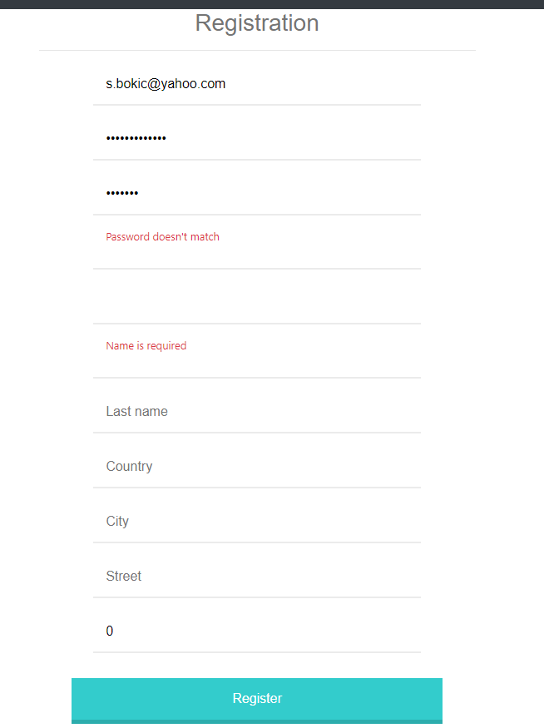

Slika 4.10. Forma za registraciju

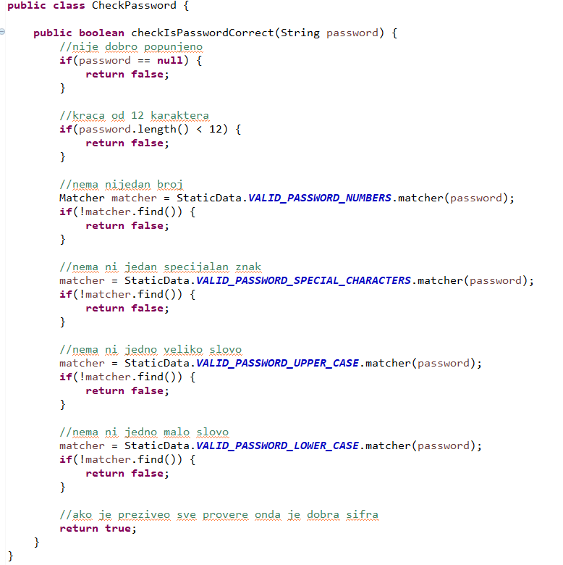

Slika 4.11. Funkcija za proveru lozinke

Međutim to nije dovoljno za očuvanje bezbednosti aplikacije i korisnikovih osetljivih podataka. Pored ispunjena kriterijuma za jake lozinke potrebno je voditi računa i o njihovom skladištenju. Ako su lozinke čuvane u otvorenom tekstu (u onom u kom ih je korisniik napisao) [37] u bazi podataka, onda svaki privilegovani korisnik koji ima pristup bazi podataka može da pročita lozinke i da ih zloupotrebi. Da bi to bilo sprečeno, lozinke ne smeju biti sačuvane u bazi podataka u otvorenom tekstu [37], a opet moraju biti sačuvane kako bi se proverilo da li je korisnik uneo dobru šifru. Za rešenje ovog problema je iskorišćen hash&salt [38] mehanizam. Hash [38] funkcije su jednosmerne to znači da za neki ulaz generišu slučajan izlaz, ali za identičan ulaz će uvek generisati identičan izlaz, i ne postoji šansa (ili je jako mala) da dva različita ulaza daju identičan izlaz. Salt [38] je niz slučajno generisanih bita koji se posebno generiše za svakog korisnika. Korisnikova lozinka se spaja sa generisanim salt-om [38] za korisnika, pa se zatim sve to hash-ira [38] i nakon toga skladišti u bazi podataka. Na taj način su i privilegovani korisnici sprečeni da zloupotrebe tuđe lozinke [1, 2]. Na slici 4.12. je prikazana funkcija koja hash-uje korisnikovu lozinku po Bcrypt algoritmu [39] .

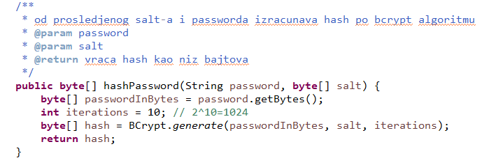

Slika 4.12. Funkcija za hash-ovanje [38] lozinke

4.3. Autorizacija u MegaTravel-u
Nakon uspešne autentifikacije sledi autorizacija. U okviru autorizacije se korisniku dodeljuju uloge i privilegije, tj. uloge sadrže privilegije. U okviru MegaTravel sistema postoje tri vrste uloga : ROLE_LOGGED, ROLE_AGENT i ROLE_ADMIN. Svaki od korisnika može posedovati više uloga, a svakoj ulogi su dodeljene određene privilegije. Broj privilegije je jednak broju funkionalnosti koje svi korisnici mogu da izvrše, to znači da jedna akcija korisnika, bilo kog, je jednako jedna privilegija. Na slikama 4.13., 4.14. i 4.15. su prikazane klase User, Role i Privilege. U svakoj od tih klasa možemo videti da poseduju Hibernate anotaciju @ManyToMany [27] što je znak da je veza između te dve klase više na prema više.

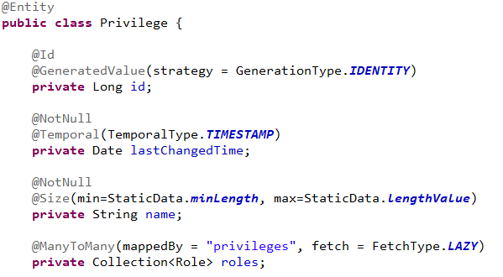

Slika 4.13. Isečak koda klase Privilege

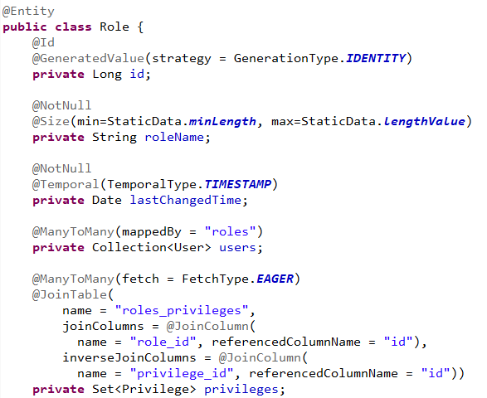

Slika 4.14. Isečak koda klase Role
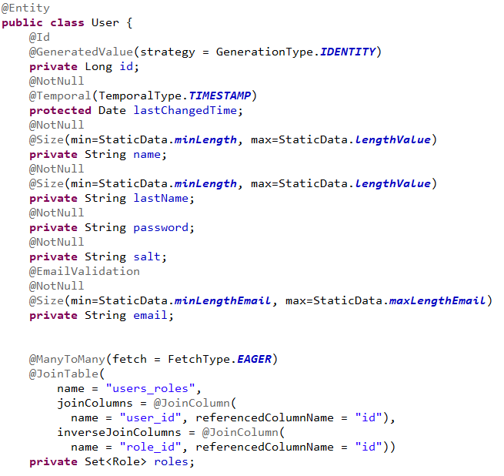

Slika 4.15. Isečak koda klase User

Provera da li korisnik koji trenutno koristi sistem ima privilegiju da pristupi željenoj metodi i pozove je, se vrši prilikom svakog upućenog zahteva. Za proveru privilegija i uloga su korišćene Spring Security [40] anotacija (@PreAuthorize) i Web Security Expressions (hasAuthority) koji je takođe deo Spring Security-a [40]. Na slici 4.16. se vidi jedan primer metode. Metoda se zove addRoleToUser, da bi bila korišćenja od strane bilo kog korisnka taj korisnik mora posedovati privilegiju addRoleToUser. Sa prvom linijom koda na slici smo rekli da ukoliko korisnik iam privilegiju addRoleToUser onda on može da izvrši tu akciju, a ukoliko nema onda baci grešku sa status kodom 403 Forbidden [41] (to znači da korisniku koji je pokušao da pristupi ovoj metodi je pristup zabranjen).

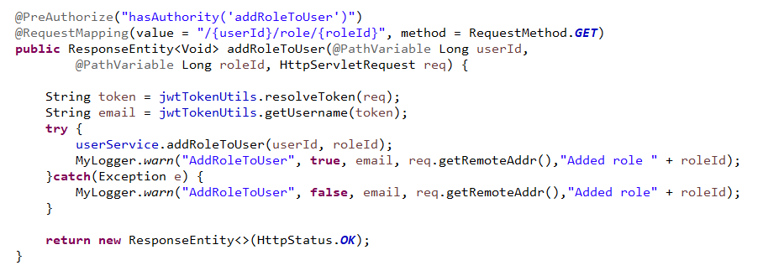

Slika 4.16. Primer provere privilegije

ZAKLJUČAK
U radu je predstavljen MegaTravel sistem i implementacija kontrole pristupa zasnovane na ulogama u njemu.
Detaljno je objašnjena kontrola pristupa, opisani su njeni osnovni elementi i terminologija. Takođe je predstavljen razvoj kontrole pristupa kroz istoriju, prednosti i mane svakog modela za sebe, i koje je to novine, napredke i mane uvodio jedan model u odnosu na drugi.
Nakon toga je predstavljen kompletan opis MegaTravel sistema, kao i njegove komponente i moduli. Detaljno su opisani moduli, funkcionalnosti modula i komunikacija između istih. Takođe su predstavljeni korisnici sistema kroz slučajeve korišćenja na kojima je viđeno koje funkcionalnosti koja uloga sistema poseduje i može da koristi.
U nastavku je prikazana implementacija sistema. Obrazloženi su delovi koda u kojima je demonstrirana kontrola pristupa zasnovana na ulogama, tj. delovi koda u kojima je sistem obezbeđen. Pored toga su opisane i korišćene tehnologije za implementaciju.
U MegaTravel sistemu RBAC predstavlja odlično rešenje za trenutnu implementaciju sistema i kako je on zamišljen. Međutim ukoliko kontrola pristupa ne bi zavisila samo od uloge korisnika već bi postojala i neka vremenska ili prostorna odrednica onda se on ne bi pokazao kao baš najbolje rešenje. Mogli bi dodati još različitih uloga, kao na primer ROLE_ADMIN_SERBIA, ROLE_ADMIN_MONTENEGRO, ali to bi samo zakomplikovalo ovaj sistem sa dodavanjem novih uloga i nije prikladno za velike sisteme. Zbog toga bi pribegli nekom drugom rešenju poput Attribute Based Access Control (ABAC) [42]. Pošto ABAC [42] može kontrolisati pristup na osnovu tri različita tipa atributa : atributa korisnika, atributa povezanih sa sistemom i trenutnim uslovima okoline.

LITERATURA

[1] David F. Ferraiolo, D. Richard Kuhn, Ramaswamy Chandramouli.
Role-Based Access Control. Artech House, 2003. ISBN 1580533701
[2] Sladić G, Kontrola pristupa, (Slajdovi) Fakultet tehničkih nauka, 2017
[3] Irvine, C.E., The reference monitor concept as a unifying principle in computer security education, 1999
[4] Mark S. Miller; Ka-Ping Yee; Jonathan Shapiro, Technical Report SRL2003-02. Systems Research Laboratory, (March 2003)
[5] Crampton, Jason, Wing Leung, and Konstantin Beznosov. "The secondary and approximate authorization model and its application to Bell-LaPadula policies." In Proceedings of the eleventh ACM symposium on Access control models and technologies, pp. 111-120. ACM, 2006.
[6] Nyanchama, Matunda, and Sylvia Osborn. "Modeling mandatory access control in role-based security systems." In Database Security IX, pp. 129-144. Springer, Boston, MA, 1996
[7] Sandhu, Ravi S., Edward J. Coyne, Hal L. Feinstein, and Charles E. Youman. "Role-based access control models." Computer 29, no. 2 (1996).
[8] Ferraiolo, David, D. Richard Kuhn, and Ramaswamy Chandramouli. Role-based access control. Artech House, 2003.
[9] Ravi S. Sandhu. Role-based Access Control, Laboratory for Information Security Technology Information and Software Engineering Department, 1998
[10] Zarić M, Xml i web servisi, (Projektna specifikacija) Fakultet tehničkih nauka, 2019
[11] Zarić M, Xml i web servisi, (Slajdovi) Fakultet tehničkih nauka, 2019
[12] Bray, Tim, Jean Paoli, C. Michael Sperberg-McQueen, Eve Maler, and Franois Yergeau. "Extensible markup language (XML) 1.0." (2000): 2000-10.
[13] Curbera, Francisco, Matthew Duftler, Rania Khalaf, William Nagy, Nirmal Mukhi, and Sanjiva Weerawarana. "Unraveling the Web services web: an introduction to SOAP, WSDL, and UDDI." IEEE Internet computing 6, no. 2 (2002): 86-93.
[14] Christensen, Erik, Francisco Curbera, Greg Meredith, and Sanjiva Weerawarana. "Web services description language (WSDL) 1.1." (2001).
[15] Battle, Robert, and Edward Benson. "Bridging the semantic Web and Web 2.0 with representational state transfer (REST)." Web Semantics: Science, Services and Agents on the World Wide Web 6, no. 1 (2008): 61-69.
[16] Fielding, Roy, Jim Gettys, Jeffrey Mogul, Henrik Frystyk, Larry Masinter, Paul Leach, and Tim Berners-Lee. "Hypertext transfer protocol–HTTP/1.1." (1999).
[17] Nessett, Danny M., and William Paul Sherer. "Multilayer firewall system." U.S. Patent 5,968,176, issued October 19, 1999.
[18] Skarbo, Rune A., and John D. Elliott. "Application programming interface for shared address book services in a computer system." U.S. Patent 5,835,089, issued November 10, 1998.
[19] Mell, Peter, and Tim Grance. "The NIST definition of cloud computing." (2011).
[20] Judson, David H. "Web browser with dynamic display of information objects during linking." U.S. Patent 5,572,643, issued November 5, 1996.
[21] Berners-Lee, Tim, Dimitri Dimitroyannis, A. John Mallinckrodt, and Susan McKay. "World Wide Web." Computers in Physics8, no. 3 (1994): 298-299.
[22] Chomsiri, Thawatchai. "HTTPS hacking protection." In 21st International Conference on Advanced Information Networking and Applications Workshops (AINAW'07), vol. 1, pp. 590-594. IEEE, 2007.
[23] Angular 6, Angular dokumentacija, https://angular.io/
[24] Java 8, Java dokumentacija, https://docs.oracle.com/javase/8/docs/
[25] Webb, Phillip, Dave Syer, Josh Long, Stéphane Nicoll, Rob Winch, Andy Wilkinson, Marcel Overdijk, Christian Dupuis, and Sébastien Deleuze. "Spring boot reference guide." Part IV. Spring Boot features 24 (2013).
[26] MySQL, A. B. "MySQL." (2001).
[27] Bauer, Christian, and Gavin King. Hibernate in action. Vol. 4. Greenwich CT: Manning, 2005.
[28] Kothmayr, Thomas, Corinna Schmitt, Wen Hu, Michael Brünig, and Georg Carle. "DTLS based security and two-way authentication for the Internet of Things." Ad Hoc Networks 11, no. 8 (2013): 2710-2723.
[29] Rosenblum, Mendel, and John K. Ousterhout. "The design and implementation of a log-structured file system." ACM Transactions on Computer Systems (TOCS) 10, no. 1 (1992): 26-52.
[30] Egevang, Kjeld, and Paul Francis. The IP network address translator (NAT). RFC 1631, may, 1994.
[31] Crockford, Douglas. "The application/json media type for javascript object notation (json)." (2006).
[32] Densmore, Owen. "Method and system for delivering data from a server object to a client object using a non-proprietary data transfer protocol." U.S. Patent 6,591,305, issued July 8, 2003.
[33] Jones, Michael, Paul Tarjan, Yaron Goland, Nat Sakimura, John Bradley, John Panzer, and Dirk Balfanz. "Json web token (jwt)." (2012).
[34] Lin, Chun-Li, Hung-Min Sun, and Tzonelih Hwang. "Attacks and solutions on strong-password authentication." IEICE transactions on communications 84, no. 9 (2001): 2622-2627.
[35] Mihailescu, Preda. "The fuzzy vault for fingerprints is vulnerable to brute force attack." arXiv preprint arXiv:0708.2974 (2007).
[36] Pinkas, Benny, and Tomas Sander. "Securing passwords against dictionary attacks." In Proceedings of the 9th ACM conference on Computer and communications security, pp. 161-170. ACM, 2002.
[37] Agichtein, Eugene, and Luis Gravano. "Snowball: Extracting relations from large plain-text collections." In Proceedings of the fifth ACM conference on Digital libraries, pp. 85-94. ACM, 2000.
[38] Jose, Pramod George, Soumick Chatterjee, Mayank Patodia, Sneha Kabra, and Asoke Nath. "Hash and Salt based Steganographic Approach with Modified LSB Encoding." International Journal of Innovative Research in Computer and Communication Engineering 4, no. 6 (2016): 10599-10610.
[39] Malvoni, Katja, and Josip Knezovic. "Are your passwords safe: Energy-efficient bcrypt cracking with low-cost parallel hardware." In 8th {USENIX} Workshop on Offensive Technologies ({WOOT} 14). 2014.
[40] Mularien, Peter. Spring Security 3. Packt Publishing Ltd, 2010.
[41] Mogul, Jeffrey C., Fred Douglis, Anja Feldmann, and Balachander Krishnamurthy. "Potential benefits of delta encoding and data compression for HTTP." In ACM SIGCOMM Computer Communication Review, vol. 27, no. 4, pp. 181-194. ACM, 1997.
[42] Hu, Vincent C., David Ferraiolo, Rick Kuhn, Arthur R. Friedman, Alan J. Lang, Margaret M. Cogdell, Adam Schnitzer, Kenneth Sandlin, Robert Miller, and Karen Scarfone. "Guide to attribute based access control (ABAC) definition and considerations (draft)." NIST special publication800, no. 162 (2013).

BIOGRAFIJA
Stefan Bokić je rođen 02.10.1996. godine u Novom Sadu. Osnovnu školu „Žarko Zrenjanin“ završio je 2011. godine. Gimnaziju „Jovan Jovanović Zmaj“ u Novom Sadu završio je 2015. godine. Iste godine upisao se na Fakultet tehničkih nauka, odsek Računarstvo i automatika. Školske 2018/2019. godine upisao se na usmerenje Primenjene računarske nauke i informatika. Položio je sve ispite predviđene planom i programom.

KLJUČNA DOKUMENTACIJSKA INFORMACIJA
Redni broj, RBR:
Identifikacioni broj, IBR:
Tip dokumentacije, TD: | monografska publikacija
Tip zapisa, TZ: | tekstualni štampani dokument
Vrsta rada, VR: | diplomski rad
Autor, AU: | Stefan Bokić
Mentor, MN: | prof. dr Goran Sladić, FTN Novi Sad
Naslov rada, NR: | Primena Role Based Access Control-a na MEGATRAVEL-u
Jezik publikacije, JP: | srpski
Jezik izvoda, JI: | srpski / engleski
Zemlja publikovanja, ZP: | Srbija
Uže geografsko područje, UGP: | Vojvodina
Godina, GO: | 2019
Izdavač, IZ: | autorski reprint
Mesto i adresa, MA: | Novi Sad, Fakultet tehničkih nauka,  Trg Dositeja Obradovića 6
Fizički opis rada, FO: | br. poglavlja 5/ stranica 63/ citata 41/ tabela / slika 36 / grafikona 0/ priloga 0
Naučna oblast, NO: | Primenjene računarske nauke i informatika
Naučna disciplina, ND: | Bezbednost u sistemima elektronskog poslovanja
Predmetna odrednica /  ključne reči, PO: | Kontrola pristupa, RBAC model, autentifikacija, autorizacija
UDK
Čuva se, ČU: | Biblioteka Fakulteta tehničkih nauka, Trg Dositeja Obradovića 6, Novi Sad
Važna napomena, VN:
Izvod, IZ: | U radu je prikazan sistem MegaTravel, njegovo funkcionisanje i implementacija. Opisani su modeli kontrole pristupa, kao i način na koji su implementirani u ovom sistemu.
Datum prihvatanja teme, DP:
Datum odbrane, DO:
Članovi komisije, KO:
predsednik | prof. dr Ime Prezime, red. prof., PMF Novi Sad
član | prof. dr Ime Prezime, vanr. prof., FTN Novi Sad
mentor | dr Ime Prezime, docent, FTN Novi Sad
Potpis mentora

KEY WORDS DOCUMENTATION
Accession number, ANO:
Identification number, INO:
Document type, DT: | monographic publication
Type of record, TR: | textual material
Contents code, CC: | MSc thesis
Author, AU: | Stefan Bokić
Mentor, MN: | Goran Sladić, PhD, assoc. prof., FTN Novi Sad
Title, TI: | Role Based Access Control within MEGATRAVEL
Language of text, LT: | serbian
Language of abstract, LA: | serbian / english
Country of publication, CP: | Serbia
Locality of publication, LP: | Vojvodina
Publication year, PY: | 2019
Publisher, PB: | author’s reprint
Publication place, PP: | Novi Sad, Faculty of Technical Sciences,  Trg Dositeja Obradovića 6
Physical description, PD: | No. chapters 5/ pages 63/ quotes 41/ tables 0/ pictures 36/ graphs 0 / appendix 0
Scientific field, SF: | Computer science
Scientific discipline, ND: | Security in e-business systems
Subject / Keywords, S/KW: | Access Control, RBAC model, authentication, authorization
UDC
Holding data, HD: | Library of the Faculty of Technical Sciences,  Trg Dositeja Obradovića 6, Novi Sad
Note, N:
Abstract, AB: | The paper presents the system MegaTravel, its functioning and its implementation. Access control models are described as well as the way they are implemented in this system.
Accepted by sci. board on, ASB:
Defended on, DE:
Defense board, DB:
president | Ime Prezime, PhD, full prof., PMF Novi Sad
member | Ime Prezime, PhD, assoc. prof., FTN Novi Sad
mentor | Ime Prezime, PhD, assist. prof., FTN Novi Sad
Mentor’s signature

